Модуль «Операционный блок»
БАРС.Здравоохранение-МИС

Руководство пользователя

Содержание
Перечень терминов и сокращений 4
1 Введение 5
2 Настройка Системы для работы с модулем «Операционный блок» 6
2.1 Настройка операционных блоков в структуре ЛПУ 7
2.2 Настройка прав доступа к операционным блокам ЛПУ 9
2.3 Настройка графиков работы операционных и операционных столов 10
2.4 Настройка словаря «Виды операций» 11
2.5 Настройка уровней сотрудников 13
2.6 Указание уровней сотрудника на шаблоне услуги 14
2.7 Настройка состава операционных бригад 16
2.8 Настройка отображения сотрудников в журнале операций 18
2.9 Настройка полей «ANEST_KIND», «ANESTHETIZATION» и «ANEST_INDICATIONS» 19
3 Запись пациента на операцию 30
3.1 Запись пациента на операцию врачом стационара 30
3.2 Запись на операцию стационарного пациента непосредственно в операционном блоке 31
3.3 Запись амбулаторного или стационарного пациента непосредственно в расписании операционного блока заведующим операционным блоком 33
4 АРМ «Заведующий операционным блоком» 36
4.1 Работа с журналом операций 36
4.1.1 Исправление направления 38
4.1.2 Исправление кабинета или услуги 39
4.1.3 Внесение результата операции 40
4.1.4 Просмотр истории болезни 43
4.2 Работа с очередью на операционные столы 44
4.2.1 Просмотр списка операций и расписания операций 44
4.2.2 Утверждение операций 46
4.2.3 Назначение хирурга 48
5 АРМ Анестезиолога 49
5.1 Осмотр пациента перед операцией (первичный осмотр) анестезиолога 51
5.2 Внесение анестезии 52
5.3 Внесение расходных материалов 60
5.4 Внесение сопутствующих услуг 61
5.5 Осмотр пациентов, находящихся в палате интенсивной терапии 63
6 АРМ «Операционная медсестра» 64
6.1 Внесение сотрудников 64
6.2 Добавление сотрудников и опер. бригад на операцию 68
6.3 Списание медикаментов и расходных материалов на операцию 70
7 План операций 72

Перечень терминов и сокращений
Термин, сокращение | Определение
АО | Акционерное общество
АРМ | Автоматизированное рабочее место
ЛПУ | Лечебно-профилактическое учреждение
МС | Медицинская сестра
ПИТ | Палата интенсивной терапии
Система | Медицинская информационная система «БАРС.Здравоохранение-МИС»

Введение
Модуль «Операционный блок» позволяет автоматизировать работу медицинского персонала операционного отделения стационара ЛПУ. Модуль «Операционный блок» является неотъемлемой частью Системы, и информация, вносимая медицинским персоналом в Систему, является частью электронной истории болезни пациента.
Модуль «Операционный блок» условно разделен на АРМ и состоит из окон, которые адаптированы для работы под каждую функциональную роль персонала операционного блока.
В Системе в рамках модуля «Операционный блок» реализованы следующие функциональные роли:
- заведующий операционным блоком;
- медицинская сестра операционного блока;
- анестезиолог.
Модуль «Операционный блок» имеет следующие возможности:
- формирование списка операций на произвольную дату в разрезе операционных блоков и операционных столов;
- запись операций в расписание работы операционных столов, корректировка очереди на операцию;
- внесение результатов проведенных операций;
- внесение операционной бригады;
- списание на операцию медикаментов и расходных материалов;
- внесение протокола анестезии;
- печать плана операций.

Настройка Системы для работы с модулем «Операционный блок»
Перед началом работы с модулем «Операционный блок» выполните следующие настройки:
- общая настройка структуры ЛПУ, настройка ролей и прав пользователя (см. руководство администратора «Настройка Системы»);
- настройка структуры операционного блока.
Для настройки отделения операционного блока выберите пункт главного меню «Настройки/Настройка структуры ЛПУ/Отделения и кабинеты».
Окно разделено на три части (Рисунок 1):
- «Кабинеты и отделения» – возможность выбора отделений и кабинетов из каталога;
- «Кабинеты и лаборатории: сотрудники» – добавление сотрудника в кабинет и отделение;
- «Кабинеты и лаборатории: услуги» – добавление услуг в кабинет.
В области «Кабинеты и отделения» настройте отделение «Опер блок», кабинет «Операционная», в кабинете «Операционная» настройте аппараты по количеству операционных столов (Рисунок 1).
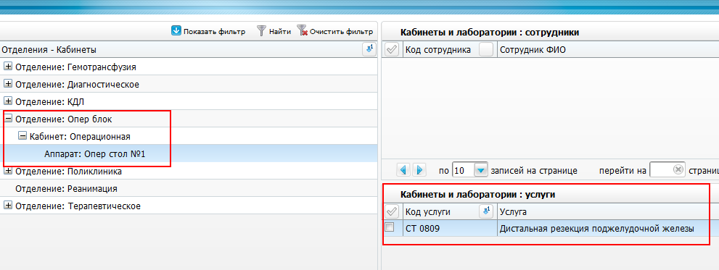
Рисунок 1 – Окно настройки отделений и кабинетов
Для каждого операционного стола укажите перечень операций (услуг), которые оказываются на данном столе. При настройке перечня услуг используется справочник «Услуги», который должен быть предварительно настроен.
Операционные бригады при внесении результатов операции отображаются только при выполнении следующих условий:
- добавлены операционные и привязаны к кабинету;
- пользователь зашел под кабинетом, привязанным к операционной;
- созданы бригады и привязаны к операционным;
- у операционной есть активные бригады;
- у пользователя достаточно прав (на операционные, на кабинет, на услугу) – операция должна быть уже оказана (сначала примените изменения, затем добавьте бригаду, затем сохраните изменения).
Подробно настройка описана в руководстве администратора «Настройка Системы».

Настройка операционных блоков в структуре ЛПУ
Для настройки операционных блоков перейдите в пункт главного меню «Настройки/Настройка Опер. блока/Операционные» (Рисунок 2).
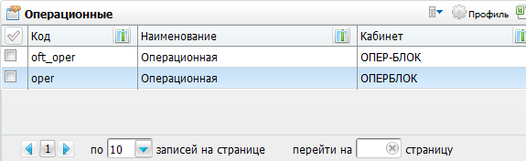
Рисунок 2 – Окно «Операционные»
Добавьте в список все кабинеты в структуре ЛПУ, которые являются операционными.
Для добавления операционной воспользуйтесь пунктом контекстного меню «Добавить». Откроется окно (Рисунок 3).
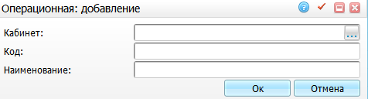
Рисунок 3 – Окно «Операционная: добавление»
Заполните следующие поля:
- «Кабинет» – укажите кабинет операционной. Для заполнения поля нажмите кнопку . Откроется окно «Кабинеты и лаборатории», в котором отметьте «флажком» нужное значение и нажмите кнопку «Ок», или выберите значение двойным кликом мыши;
- «Код» – введите код операционной;
- «Наименование» – введите наименование операционной.
После заполнения полей нажмите кнопку «Ок».
Для копирования, копирования с подразделами, редактирования и удаления значений воспользуйтесь контекстным меню.
После данной настройки все услуги, оказываемые в операционной, будут рассматриваться Системой как операции с наследованием всего механизма работы: назначения/подтверждения и т.п.
Настройка кабинетов очень важна, так как при входе в разделы Системы модуля «Операционный блок» происходит проверка, с каким операционным блоком работает пользователь. Если кабинет не является операционным блоком, то выдается сообщение об ошибке (Рисунок 4).
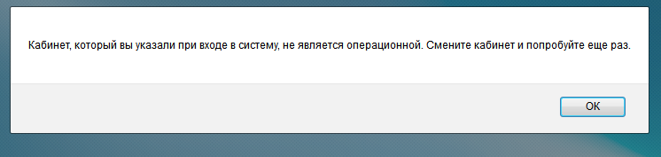
Рисунок 4 – Окно с сообщением об ошибке

Настройка прав доступа к операционным блокам ЛПУ
Для настройки прав доступа зайдите в пункт главного меню «Настройки/Настройка опер. блока/Операционные» (см. Рисунок 3) и на выбранной операционной в контекстном меню выберите пункт «Права записи» (Рисунок 5).
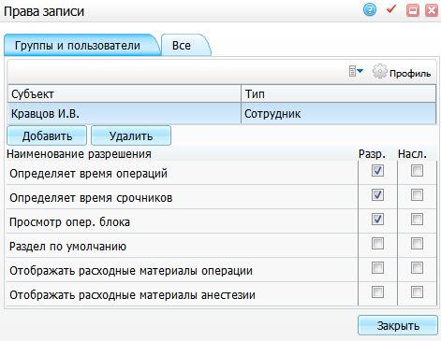
Рисунок 5 – Окно «Права записи»
В верхней части окна можно добавить сотрудника, специальность, роль или кабинет, которому нужно дать права на действия с выбранной операционной. В нижней части окна располагаются права над операционной:
- «Определяет время операций» – данное право дается врачам, которые могут определять время операций;
- «Определяет время срочников» – при отсутствии данного права у врача, он не сможет назначить срочную операцию на эту операционную;
- «Просмотр опер. блока» – при отсутствии данного права, выбранная операционная не будет видна в журнале операций и в очереди на операционные столы;
- «Отображать расходные материалы операции/анестезии» – при отсутствии данного права пользователь не сможет списать медикаменты на операцию/анестезию. Данное право необходимо для разграничения ролей анестезиологической и операционной медсестры.
Подробнее настройка прав доступа описана в руководстве администратора «Настройка Системы».

Настройка графиков работы операционных и операционных столов
Для настройки графика работы операционных и операционных столов зайдите в пункт главного меню «Настройки/Настройка графиков работы/Назначение графиков» (Рисунок 6). Назначьте график на кабинет (операционную) или на аппарат (операционный стол).
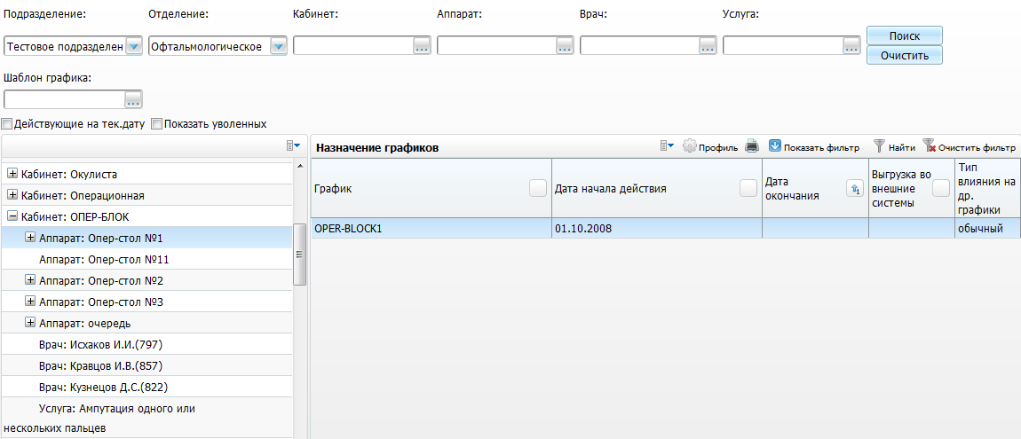
Рисунок 6 – Окно назначения графика на кабинет (операционная)
Если в ЛПУ имеется мало операционных (например, не более двух), тогда назначьте график на аппараты (операционные столы). Если в ЛПУ много операционных и операционных столов, тогда назначьте график на кабинеты (операционные). Отображение в расписании кабинетов операционного блока регулируется системной опцией «SchShowOperatingRooms».
В расписании график может быть представлен как временными промежутками, так и очередью (Рисунок 7).
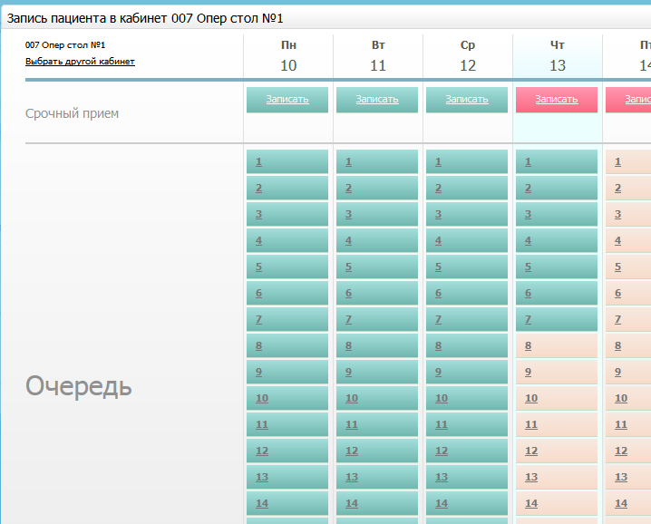
Рисунок 7 – Окно графика работ операционной в расписании
Это свойство определяется системной опцией «OperScheduleType». Подробно о настройке графиков работы кабинетов и аппаратов описано в руководстве администратора «Настройка Системы».

Настройка словаря «Виды операций»
Данный словарь содержит виды операций, которые используются для группировки услуг с типом «Операция» и формирования по ним статистических и аналитических отчетов. Наличие вида операции в настройке услуги является обязательным условием попадания операции в статистическую карту.
Для настройки связи словаря услуг с видами выберите пункт главного меню «Словари/Услуги/Общие услуги». Откроется окно (Рисунок 8).
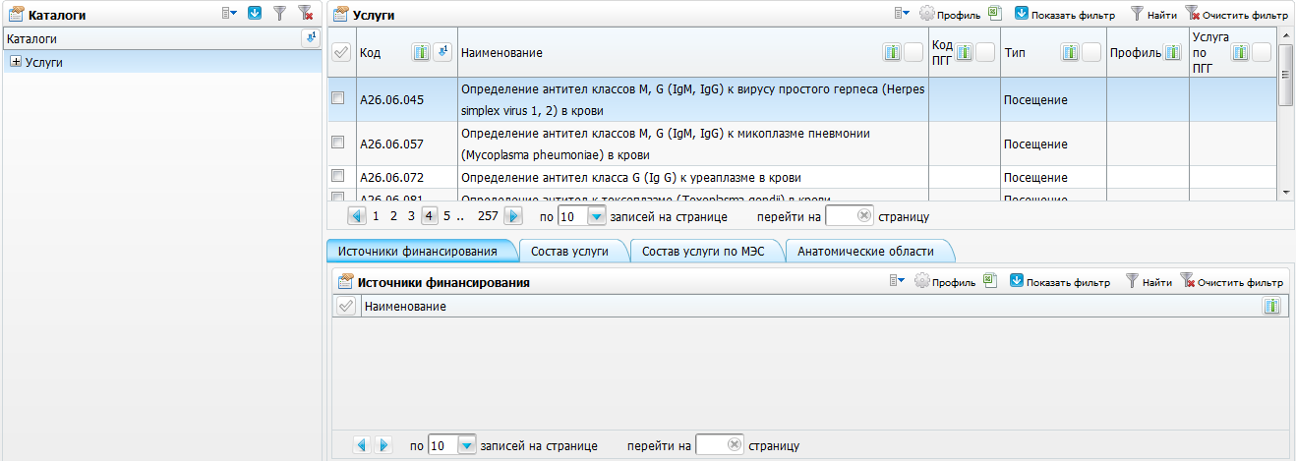
Рисунок 8 – Окно настройки услуг
Выберите услугу с типом «Операция» и выберите пункт контекстного меню «Редактировать». В открывшемся окне заполните поле «Вид операции», выбрав значение из словаря «Виды операции», который открывается нажатием кнопки (Рисунок 9).
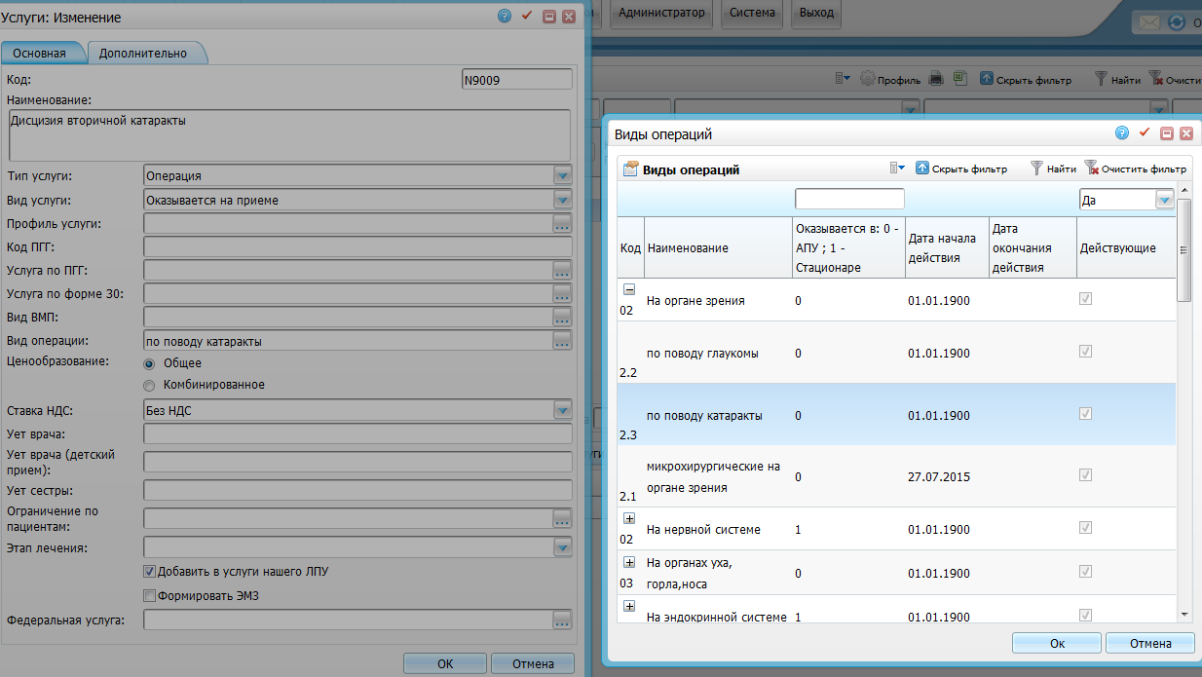
Рисунок 9 – Окно «Виды операции»
Укажите значение «Вспомогательные» либо «Сопутствующая» для услуги «Анестезия» в поле «Тип услуги».
Подробное описание настройки услуг описано в руководстве администратора «Настройка Системы».

Настройка уровней сотрудников
При проведении операции в программу заносятся данные о занятости (затраченное время) каждого члена операционной бригады, указывая уровень сотрудника. Уровень сотрудника учитывается при формировании отчетов по операциям.
Данные о занятости сотрудников могут вводить пользователи, имеющие соответствующие права. Для настройки уровней сотрудников зайдите в пункт главного меню «Администратор/Уровни сотрудников» (Рисунок 10).
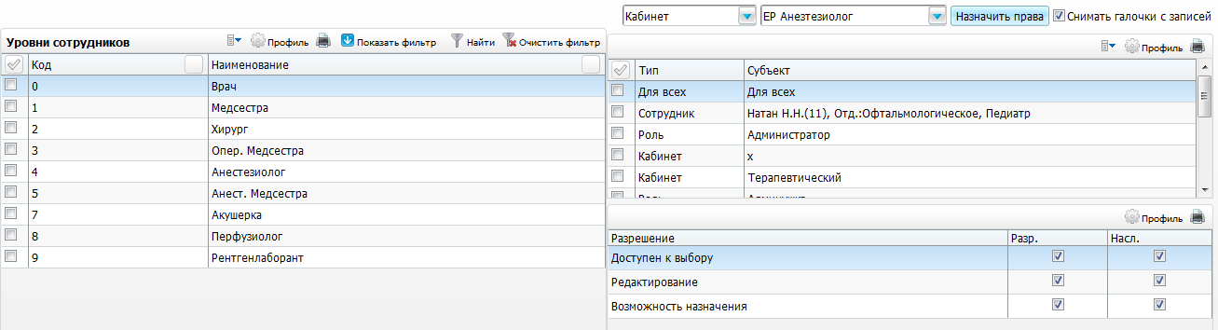
Рисунок 10 – Окно настройки уровней сотрудников
Окно «Уровни сотрудников» содержит наименования уровней сотрудников (роль, выполняемая сотрудником на операции) и коды уровня. Эти данные вносятся разработчиками согласно нормам конкретного ЛПУ.
Для настройки прав выберите нужный уровень сотрудника, в правой верхней части отобразятся роли Системы, имеющие доступ к выбранному уровню.
Окно «Разрешения» содержит три типа действия:
- «Доступен к выбору»;
- «Редактирование»;
- «Возможность назначения».
Действие «Доступен к выбору» ограничивает список пользователей (сотрудников ЛПУ), которых можно выбрать при указании членов операционной бригады.
Если на уровне «Анестезиолог» есть разрешение «Доступен к выбору» у роли «Врач Стационара», то в списке сотрудников будут указаны все пользователи, которым дана роль «Врач Стационара».
Действие «Редактирование» ограничивает список уровней, которые можно указать при добавлении членов операционной бригады.
Если на уровне «Анестезиолог» нет разрешения «Редактировать» у роли «Врач Стационара», тогда у пользователей, которым дана роль «Врач стационара», нет возможности указать «Анестезиолога» в операционной бригаде.
Действие «Возможность назначения» ограничивает список уровней, которые можно указать при назначении членов операционной бригады.
Если у пользователя нет права «Возможность назначения» на уровень «Анест. Медсестра», то пользователю не будет виден пункт контекстного меню «Назначить анест. МС».
Подробнее настройка уровней сотрудников описана в руководстве администратора «Настройка Системы».
Уровни сотрудников операционного блока можно просмотреть в разделе «Настройки/Настройка Опер. блока/Уровни сотрудников» (Рисунок 11). Это окно доступно только для просмотра.
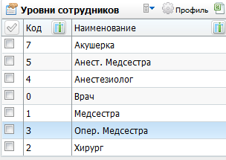
Рисунок 11 – Окно «Уровни сотрудников»
Для выгрузки списка уровней сотрудников в Excel воспользуйтесь кнопкой .

Указание уровней сотрудника на шаблоне услуги
Для того чтобы уровни появились при оказании услуги, укажите их на вкладке «Уровни сотрудников» в шаблоне услуги. Для этого выберите пункт главного меню «Система/Конструктор шаблонов услуг/Шаблоны услуг» (Рисунок 12).
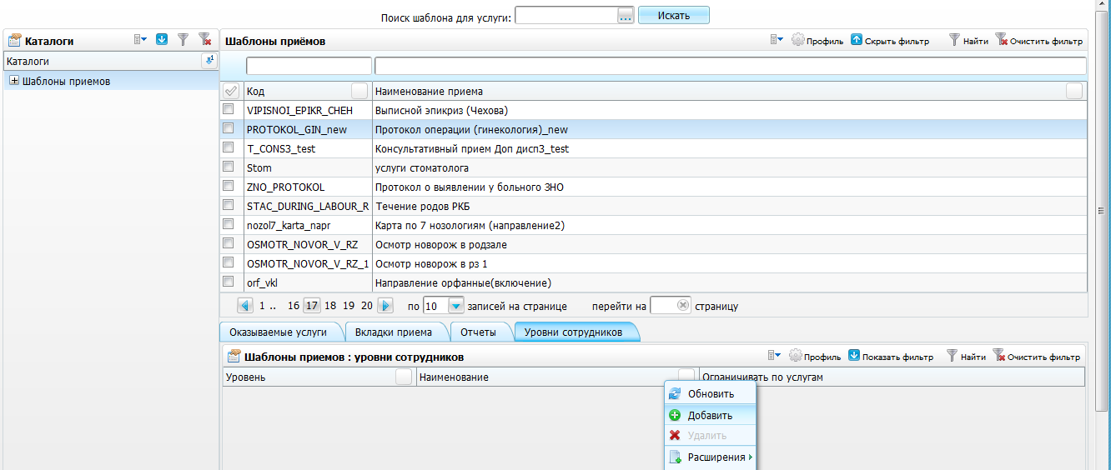
Рисунок 12 – Окно настройки шаблонов приемов
Для добавления уровня сотрудника к шаблону приёма в окне «Каталоги» выберите требуемый шаблон приёма, в окне «Шаблоны приёмов» выберите наименование приёма.
Для добавления уровня сотрудников во вкладке «Уровни сотрудников» воспользуйтесь контекстным меню и выберите пункт «Добавить». В открывшемся окне (Рисунок 13) отметьте «флажками» нужные значения и нажмите кнопку «Ок».
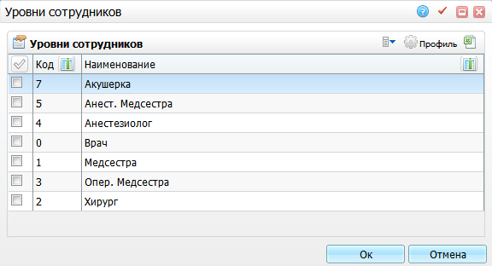
Рисунок 13 – Окно «Уровни сотрудников»
Для удаления уровня сотрудника во вкладке «Уровни сотрудников» выделите уровень, который требуется удалить, вызовите контекстное меню и выберите пункт «Удалить» (Рисунок 14).
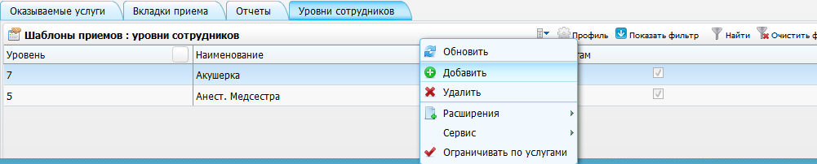
Рисунок 14 – Окно настройки шаблонов приема. Вкладка «Уровни сотрудников»
Также с помощью контекстного меню можно выполнять или отменять функционал «Ограничения по услугам» (Рисунок 14).
Примечание – Если в шаблоне настроить, что необходимо ограничивать по услугам, то надо дать права на оказание услуги всем, кто должен быть в сотрудниках участвующих на операции.
Т.е. сотруднику в окне «Настройки/Настройка персонала» добавьте услугу в области окна «Оказываемые услуги». Добавление услуги подробно описано в руководстве администратора «Настройка Системы».

Настройка состава операционных бригад
Для каждого операционного блока возможна настройка перечня операционных бригад, которые в дальнейшем можно указать при операции пациенту. Заполнение данного раздела имеет смысл, если состав операционной бригады фиксирован, а не формируется перед каждой операцией.
Операционная бригада формируется из сотрудников ЛПУ.
Примечание – Перед началом настройки состава операционных бригад выполните настройку уровней сотрудников (см. п. 2.5).
Для того чтобы зарегистрировать операционные бригады, выберите пункт главного меню «Настройки/Настройка опер. блока/Операционные и опер. бригады» (Рисунок 15).
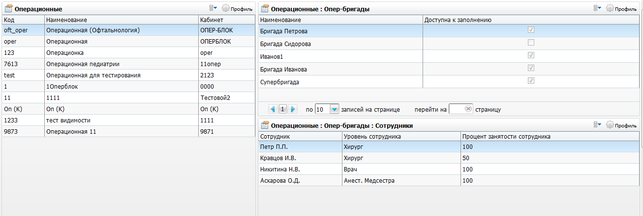
Рисунок 15 – Окно настройки операционных бригад
Окно состоит из трех частей:
- «Операционные» – список операционных;
- «Операционные: Опер. бригады» – список опер. бригад;
- «Операционные: Опер. бригады: Сотрудники» – состав операционной бригады.
В области «Операционные» настройте операционные, как описано в п. 2.1.
Для добавления операционной бригады выберите операционную и в окне «Операционные: Опер. бригады» выберите пункт контекстного меню «Добавить».
Откроется окно «Опер. бригада: добавление» (Рисунок 16).
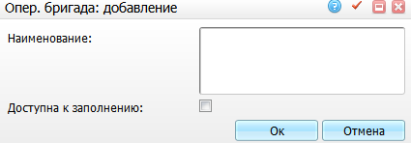
Рисунок 16 – Окно «Опер. бригада: добавление»
Введите наименование операционной бригады, поставьте «флажок» в поле «Доступна к заполнению» и нажмите кнопку «Ок».
Примечание – Признак «Доступна к заполнению» проверяется при добавлении операционной бригады в журнал хирургических операций. Т.е. в журнале отображаются только те бригады, у которых стоит признак «Доступна к заполнению».
Также проверяется кабинет, под которым зашел пользователь и кабинет, к которому привязана операционная.
Для копирования, копирования с подразделами, редактирования и удаления значений воспользуйтесь контекстным меню в окне «Операционные: Опер. бригады».
Для добавления состава операционной бригады в окне «Операционные: Опер. бригады: Сотрудники» выберите пункт контекстного меню «Добавить». Откроется окно (Рисунок 17).
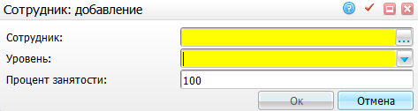
Рисунок 17 – Окно «Сотрудник: добавление»
Заполните следующие поля:
- «Сотрудник» – выберите сотрудника. Для заполнения поля нажмите кнопку . Откроется окно «Персонал», в котором отметьте «флажком» нужное значение и нажмите кнопку «Ок», или выберите значение двойным кликом мыши;
- «Уровень» – выберите уровень сотрудника из выпадающего списка с помощью кнопки ;
- «Процент занятости» – укажите процент занятости сотрудника в операционной бригаде.
После заполнения полей нажмите кнопку «Ок».
Для копирования, редактирования и удаления значений воспользуйтесь контекстным меню в окне «Операционные: Опер. бригады: Сотрудники».

Настройка отображения сотрудников в журнале операций
Для отображения сотрудников, проводящих операцию (см. п. 6.1) в журнале операций (см. п. 4.1), добавьте коды уровней сотрудников в константы.
Для этого перейдите в раздел «Словари/Константы» (Рисунок 18).
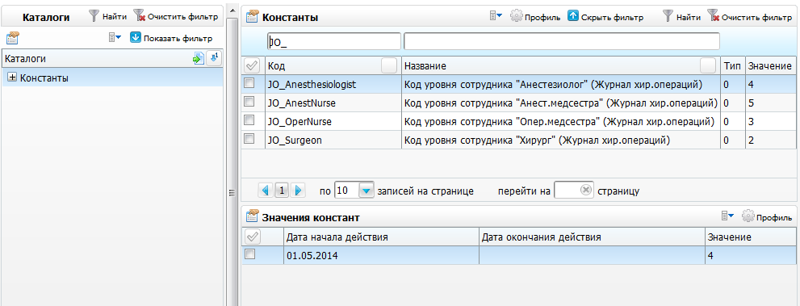
Рисунок 18 – Окно настройки констант
В области «Константы» произведите настройку констант согласно таблице (Таблица 1).
Таблица 1 – Константы
Код | Название | Тип | Значение
«JO_Anesthesiologist» | Код уровня сотрудника «Анестезиолог» (Журнал хир.операций) | Строка | 4
«JO_AnestNurse» | Код уровня сотрудника «Анест.медсестра» (Журнал хир.операций) | Строка | 5
«JO_OperNurse» | Код уровня сотрудника «Опер.медсестра» (Журнал хир.операций) | Строка | 3
«JO_Surgeon» | Код уровня сотрудника «Хирург» (Журнал хир.операций) | Строка | 2
В области «Значения констант» для каждой константы задайте код уровня сотрудника, который будет отображаться в журнале операций, с периодом действия данного значения.
Значения констант должны быть равны значению кода сотрудника из справочника «Настройка/Настройка опер блока/Уровни сотрудника» (см. п. 2.5).

Настройка полей «ANEST_KIND», «ANESTHETIZATION» и «ANEST_INDICATIONS»
Данная настройка выполнятся на шаблоне услуг операции либо на шаблоне услуг анестезии.
Настройка полей «ANEST_KIND», «ANESTHETIZATION» и «ANEST_INDICATIONS» показана на примере шаблона услуги анестезии «СТ 60-1».
Выберите пункт главного меню «Система/Конструктор шаблонов услуг/Шаблоны услуг». Откроется окно «Шаблоны приемов» (Рисунок 19).
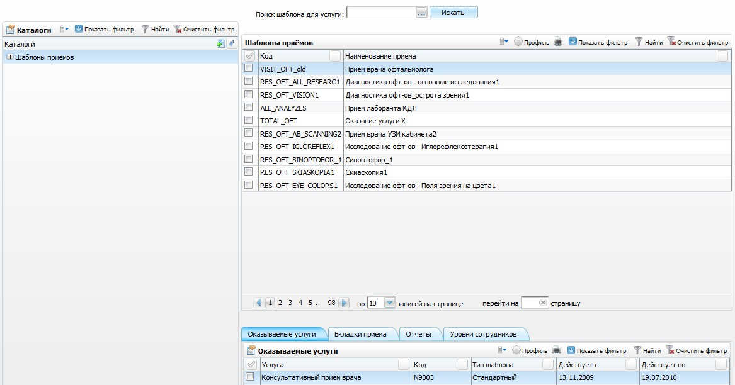
Рисунок 19 – Окно выбора шаблона приемов
Далее в открывшемся окне найдите шаблон услуг, для которых он действителен. Для примера используется услуга анестезии «СТ 60-1» (Рисунок 20).
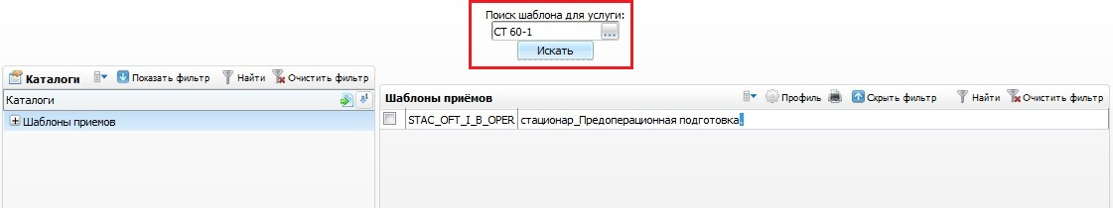
Рисунок 20 – Окно выбора шаблона приемов
Нажмите кнопку «Искать». В нижней части окна отобразится шаблон «STAC_OFT_I_B_OPER».
Далее перейдите на вкладку «Вкладки приема», в которой будут отображаться вкладки, которые входят в данный шаблон (Рисунок 21).
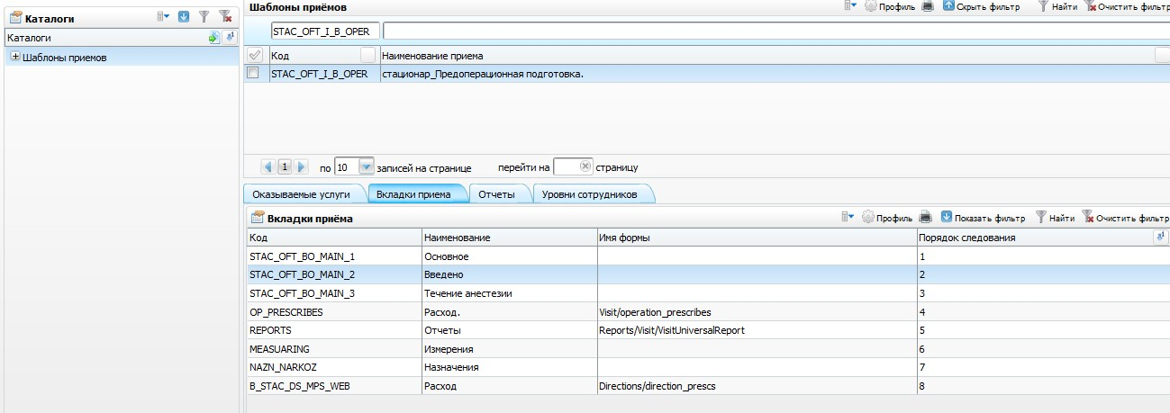
Рисунок 21 – Окно выбора шаблона приемов. Вкладка «Вкладки приема»
В данном окне скопируйте код вкладки приема «Введено» «STAC_OFT_BO_MAIN_2», далее перейдите в раздел «Система/Конструктор шаблонов услуг/Состав шаблонов (вкладки)».
Откроется окно «Вкладки приемов» (Рисунок 22).
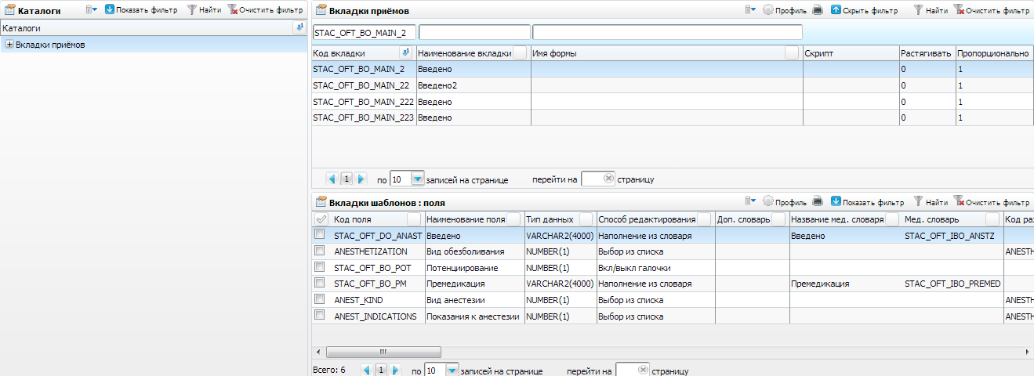
Рисунок 22 – Окно «Вкладки приемов»
В открывшемся окне выберите вкладку «STAC_OFT_BO_MAIN_2», далее в области «Вкладки шаблонов: поля» нажмите пункт контекстного меню «Добавить». Откроется окно «Вкладки шаблонов: поля: Добавление» (Рисунок 23).
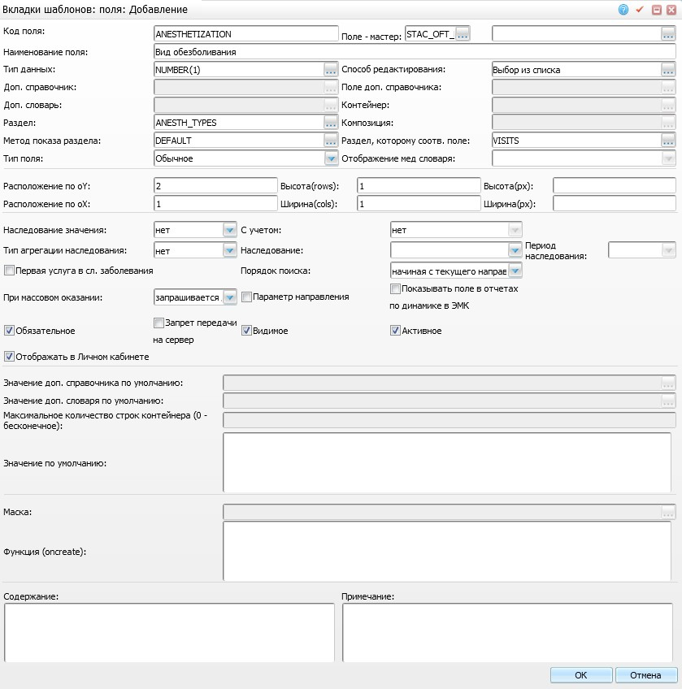
Рисунок 23 – Окно «Вкладки шаблонов: поля: Добавление»
В открывшейся форме заполните следующие поля:
- «Код поля» – введите код поля «ANESTHETIZATION». Код должен быть уникален в пределах одного Шаблона услуги;
- «Поле – мастер» – поле заполняется автоматически;
- «Наименование поля» – введите наименование поля «Вид обезболивания»;
- «Тип данных» – укажите тип хранимых в таблице данных. Для заполнения поля нажмите кнопку . Откроется окно «Типы данных доп. справочников», отметьте «флажком» «NUMBER(1)» и нажмите кнопку «Ок»;
- «Способ редактирования» – выбор одного из стандартных типов редактирования поля «Выбор из списка». Для заполнения поля нажмите кнопку . Откроется окно «Способы редактирования», где отметьте «флажком» значение «Выбор из списка» и нажмите кнопку «Ок»;
- «Раздел» – выберите раздел «ANESTH_TYPES». Для заполнения поля нажмите кнопку . Откроется окно «Система: разделы», где отметьте «флажком» нужное значение и нажмите кнопку «Ок»;
- «Метод показа раздела» – определяет поле, возвращающее значение. Для заполнения поля нажмите кнопку . Откроется окно «Методы показа», где отметьте «флажком» значение «DEFAULT» и нажмите кнопку «Ок»;
- «Тип поля» – дополнительный признак. Выберите значение из выпадающего списка с помощью кнопки :
- «Обычное» – значение поля заносится в раздел, указанный в поле «Раздел, которому соотв. поле»;
- «Расположение по оY», «Расположение по оX» – укажите размер поля;
- «Высота (rows)», «Ширина (cols)» -укажите размер поля в строках, размер поля в столбцах (для табличной верстки);
- «Наследование значения» – признак, определяющий наследование значения этого поля с одного визита на другой. Выберите значение из выпадающего списка с помощью кнопки ;
- «С учетом» – при выборе наследования значений «Наследовать» выберите, как будут наследоваться значения поля визита. Выберите значение из выпадающего списка с помощью кнопки ;
- «Тип агрегации наследования» – выберите тип агрегации наследования, т.е. по какому виду будут собираться данные (поле активно, когда наследование значения «По направлению», «Наследовать», «По услуге, инициирующей внесение результата»). Выберите значение из выпадающего списка с помощью кнопки ;
- «Порядок поиска» – выберите значение из выпадающего списка с помощью кнопки ;
- «При массовом оказании» – выберите значение из выпадающего списка с помощью кнопки ;
- «Обязательное» – установите «флажок», чтобы поле было обязательным к заполнению;
- «Видимое» – установите «флажок», чтобы поле было видно на форме;
- «Активное» – установите «флажок», чтобы поле было активным на форме, т.е. пользователь сможет его заполнить. Снимите «флажок» «Активное», чтобы поле было не активным на форме, т.е. пользователь не сможет его заполнить.
- «Отображать в личном кабинете» – установите «флажок», чтобы поле отображалось в личном кабинете.
После заполнения полей нажмите кнопку «Ок».
Для добавления поля «ANEST_KIND» аналогично полю «ANESTHETIZATION» перейдите в раздел «Система/Конструктор шаблонов услуг/Состав шаблонов (вкладки)». В нижней части окна «Вкладки шаблонов: поля» нажмите пункт контекстного меню «Добавить». Откроется окно «Вкладки шаблонов: поля: Добавление» (Рисунок 24).
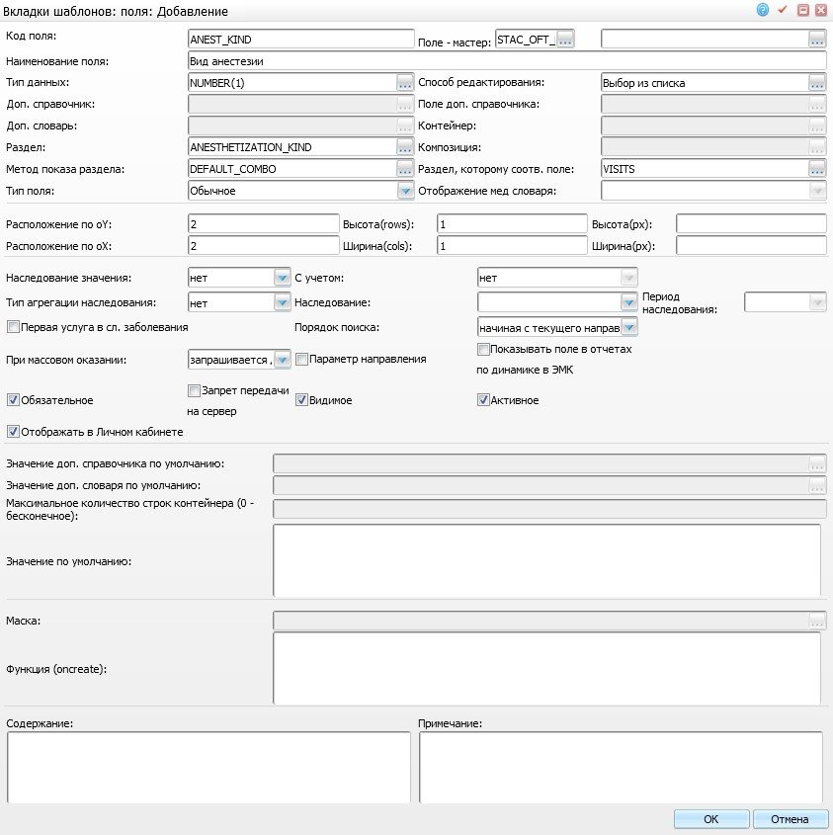
Рисунок 24 – Окно «Вкладки шаблонов: поля: Добавление»
В открывшейся форме заполните следующие поля:
- «Код поля» – введите код поля «ANEST_KIND». Код должен быть уникален в пределах одного шаблона услуги;
- «Поле – мастер» – поле заполняется автоматически;
- «Наименование поля» – введите наименование поля «Вид анестезии»;
- «Тип данных» – укажите тип хранимых в таблице данных. Для заполнения поля нажмите кнопку . Откроется окно «Типы данных доп. справочников», где отметьте «флажком» значение «NUMBER(1)» и нажмите кнопку «Ок»;
- «Способ редактирования» – выбор одного из стандартных типов редактирования поля «Выбор из списка». Для заполнения поля нажмите кнопку . Откроется окно «Способы редактирования», где отметьте «флажком» значение «Выбор из списка» и нажмите кнопку «Ок»;
- «Расположение по оY», «Расположение по оX» – укажите размер поля;
- «Высота (rows)», «Ширина (cols)» -укажите размер поля в строках, размер поля в столбцах (для табличной верстки);
- «Наследование значения» – признак, определяющий наследование значения этого поля с одного визита на другой. Выберите значение из выпадающего списка с помощью кнопки ;
- С учетом» – при выборе наследования значений «Наследовать» выберите, как будут наследоваться значения поля визита. Выберите значение из выпадающего списка с помощью кнопки ;
- «Тип агрегации наследования» – выберите тип агрегации наследования, т.е. по какому виду будут собираться данные (поле активно, когда наследование значения «По направлению», «Наследовать», «По услуге, инициирующей внесение результата»). Выберите значение из выпадающего списка с помощью кнопки ;
- «Порядок поиска» – выберите значение из выпадающего списка с помощью кнопки ;
- «При массовом оказании» – выберите значение из выпадающего списка с помощью кнопки :
- «Обязательное» – установите «флажок», чтобы поле было обязательным к заполнению;
- «Видимое» – установите «флажок», чтобы поле было видно на форме;
- «Активное» – установите «флажок», чтобы поле было активным на форме, т.е. пользователь сможет его заполнить. Снимите «флажок» «Активное», чтобы поле было не активным на форме, т.е. пользователь не сможет его заполнить;
- «Отображать в личном кабинете» – установите «флажок», чтобы поле отображалось в личном кабинете.
После заполнения полей нажмите кнопку «Ок».
Для добавления поля «ANEST_INDICATIONS» аналогично полю «ANESTHETIZATION» перейдите в раздел «Система/Конструктор шаблонов услуг/Состав шаблонов (вкладки)». В нижней части окна «Вкладки шаблонов: поля» нажмите пункт контекстного меню «Добавить». Откроется окно «Вкладки шаблонов: поля: Добавление» (Рисунок 25).
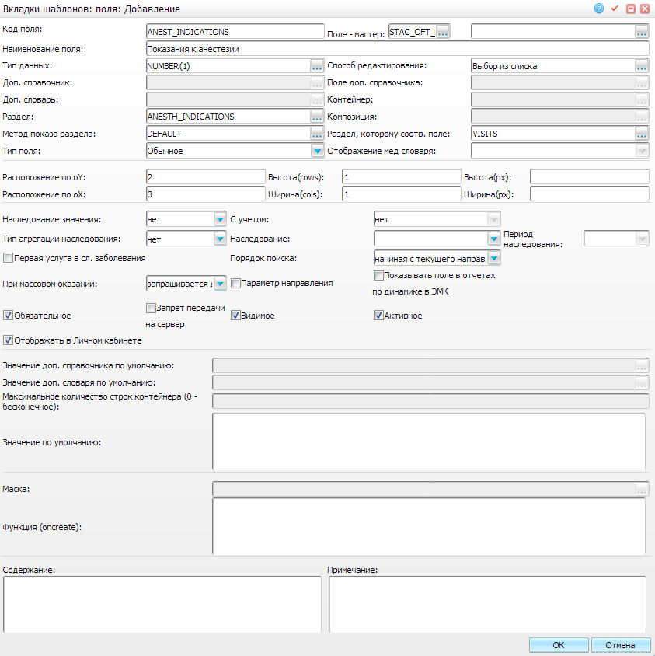
Рисунок 25 – Окно «Вкладки шаблонов: поля: Добавление»
В открывшейся форме заполните следующие поля:
- «Код поля» – введите код поля «ANEST_INDICATIONS». Код должен быть уникален в пределах одного шаблона услуги;
- «Поле – мастер» – поле заполняется автоматически;
- «Наименование поля» – введите наименование поля «Показания к анестезии»;
- «Тип данных» – укажите тип хранимых в таблице данных. Для заполнения поля нажмите кнопку . Откроется окно «Типы данных доп. справочников», где отметьте «флажком» значение «NUMBER(1)» и нажмите кнопку «Ок»;
- «Способ редактирования» – выбор одного из стандартных типов редактирования поля «Выбор из списка». Для заполнения поля нажмите кнопку . Откроется окно «Способы редактирования», где отметьте «флажком» значение «Выбор из списка» и нажмите кнопку «Ок»;
- «Расположение по оY», «Расположение по оX» – укажите размер поля;
- «Высота (rows)», «Ширина (cols)» -укажите размер поля в строках, размер поля в столбцах (для табличной верстки);
- «Наследование значения» – признак, определяющий наследование значения этого поля с одного визита на другой. Выберите значение из выпадающего списка с помощью кнопки ;
- «С учетом» – при выборе наследования значений «Наследовать» выберите, как будут наследоваться значения поля визита. Выберите значение из выпадающего списка с помощью кнопки ;
- «Тип агрегации наследования» – выберите тип агрегации наследования, т.е. по какому виду будут собираться данные (поле активно, когда наследование значения «По направлению», «Наследовать», «По услуге, инициирующей внесение результата»). Выберите значение из выпадающего списка с помощью кнопки ;
- «Порядок поиска» – выберите значение из выпадающего списка с помощью кнопки ;
- «При массовом оказании» – выберите значение из выпадающего списка с помощью кнопки :
- «Обязательное» – установите «флажок», чтобы поле было обязательным к заполнению;
- «Видимое» – установите «флажок», чтобы поле было видно на форме;
- «Активное» – установите «флажок», чтобы поле было активным на форме, т.е. пользователь сможет его заполнить. Снимите «флажок» «Активное», чтобы поле было не активным на форме, т.е. пользователь не сможет его заполнить;
- «Отображать в личном кабинете» – установите «флажок», чтобы поле отображалось в личном кабинете.
После заполнения полей нажмите кнопку «Ок».

Запись пациента на операцию
В Системе реализованы три варианта записи пациента на операцию.

Запись пациента на операцию врачом стационара
В окне «Рабочие места/Пациенты в стационаре/Лечащий врач» выберите пациента, которому назначается операция, и нажмите на ссылку с номером истории болезни или выберите пункт контекстного меню «История болезни». В открывшейся истории болезни, выберите пункт «Операции». Из окна «Операции» выполните следующие действия (Рисунок 26):
- «Новое назначение» – операция назначается пациенту, но на неопределенное время. Впоследствии необходимо будет определить время операции из рабочего окна «Рабочие места/Опер. блок/Очередь на опер. столы»;
- «Расписание» – операция назначается на определенное время и на определенный операционный стол;
- «Внести результат» – внесение результата операции, без назначения ее на время и стол.
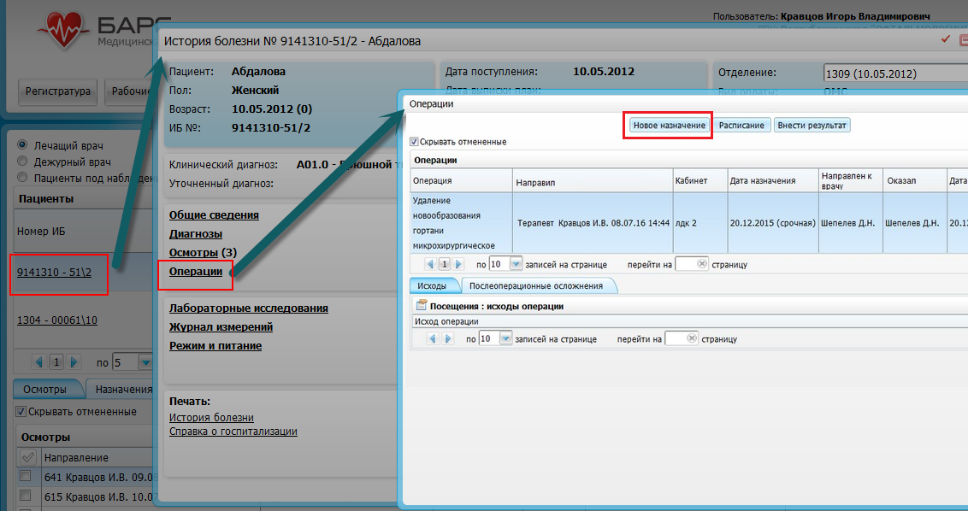
Рисунок 26 – Окно «Операции»
Подробное описание работы в окне «Лечащий врач» см. в руководстве пользователя «АРМ врача стационара».

Запись на операцию стационарного пациента непосредственно в операционном блоке
Записать пациента на операцию можно из раздела «Рабочие места/Опер. блок/Очередь на опер. столы». В области «Расписание» (Рисунок 27) в контекстном меню выберите пункт «Добавить операцию».
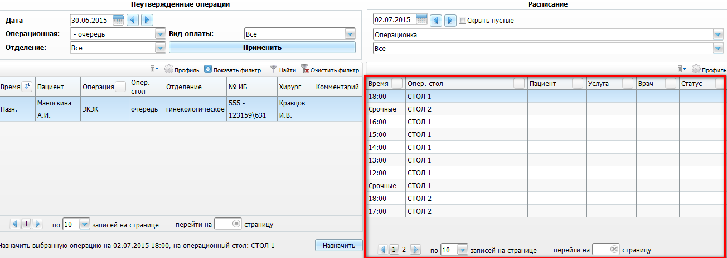
Рисунок 27 – Окно настройки очередей на операционные столы
Откроется окно «Пациенты в отделении» (Рисунок 28), где выберите пациента, который лежит в стационаре, затем через контекстное меню выберите пункт «Записать на операцию» и выберите в расписании операцию и время.
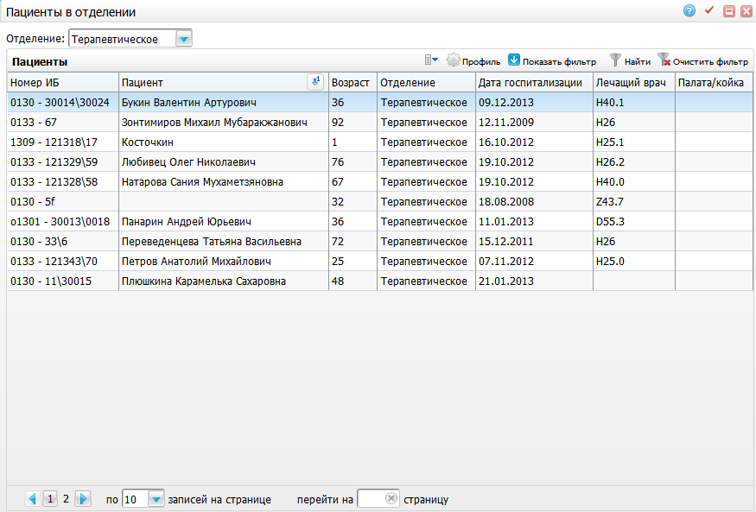
Рисунок 28 – Окно «Пациенты в отделении»

Запись амбулаторного или стационарного пациента непосредственно в расписании операционного блока заведующим операционным блоком
Этот вариант используется заведующим операционным блоком при составлении плана операции, в случае, когда направление на операцию не внес лечащий врач. Для этого выберите пункт меню «Регистратура/Расписание опер. блока». В появившемся окне выберите нужную операцию и время (Рисунок 29).
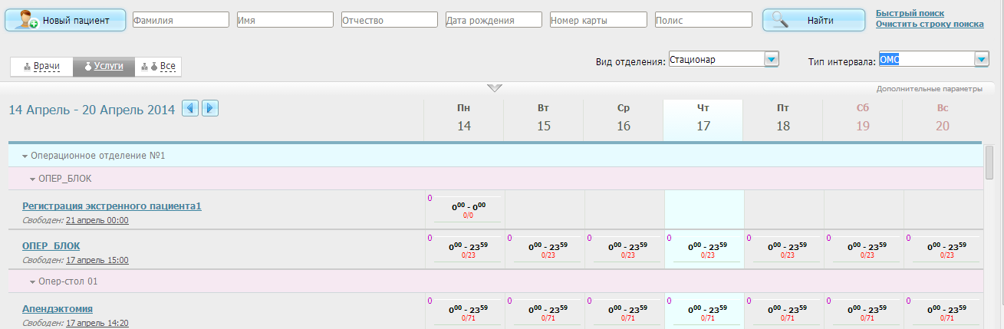
Рисунок 29 – Окно «Расписание операционного блока»
В открывшемся окне выберите время операции (Рисунок 30).
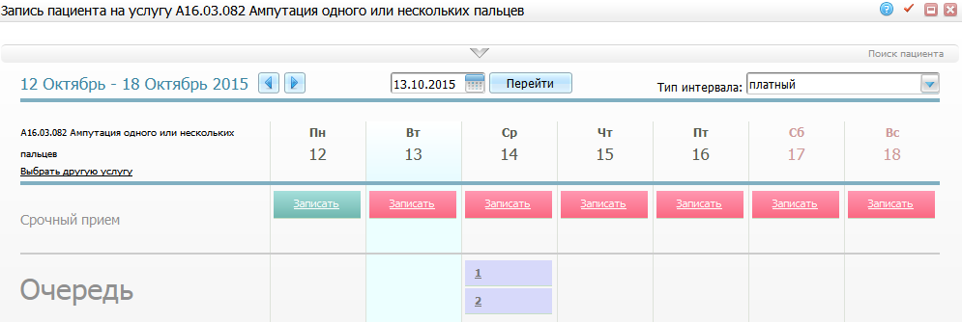
Рисунок 30 – Окно «Запись пациента на услугу»
В окне «Записать пациента» укажите пациента, услугу, врача, вид оплаты и нажмите кнопку «Записать» (Рисунок 31).
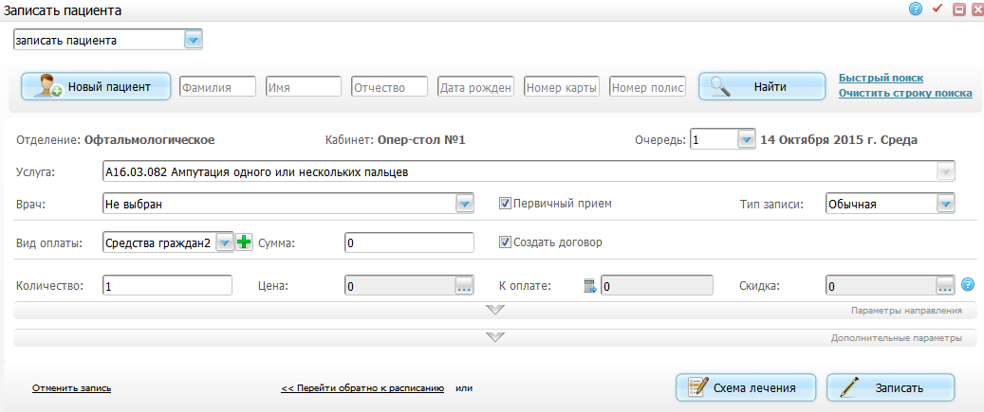
Рисунок 31 – Окно «Записать пациента»
Подробнее запись пациента на услугу описана в руководстве пользователя «АРМ Регистратор».

АРМ «Заведующий операционным блоком»
АРМ «Заведующий операционным блоком» предназначен для контроля работы операционного блока, учета проведенных операций, мониторинга обеспечения работы операционного блока.
Данный раздел предоставляет следующие возможности:
- работа с журналом операций;
- утверждение и корректировка списка операций на день, графика операций по столам.

Работа с журналом операций
Для работы с журналом операций, внесения результатов анестезии и операции выберите главный пункт меню «Рабочие места/Опер. блок/Журнал хирургических операций» (Рисунок 32).
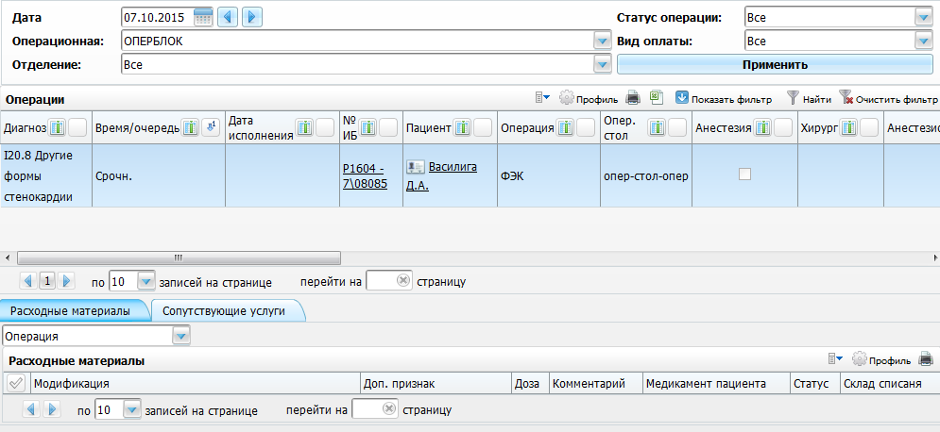
Рисунок 32 – Окно «Журнал хирургических операций»
В рабочем окне представлен список операций на выбранный день и операционную. Окно поделено на три части:
- поля поиска операций – возможность поиска записей на операцию по определенным параметрам;
- область «Операции» – список операций на текущий день;
- вкладки «Расходные материалы» и «Сопутствующие услуги» – возможность списания расходных материалов на операцию и добавление сопутствующих услуг.
Для поиска операции воспользуйтесь следующими параметрами:
- «Дата» – укажите дату с помощью календаря или вручную. Просмотр данных на предыдущий или следующий день производится нажатием кнопок и соответственно;
- «Операционная» – выберите операционную из выпадающего списка с помощью кнопки ;
Примечание – Если в поле «Операционная» выбрано значение «Все», то отбираются записи операций всех операционных, на которые есть права просмотра. По умолчанию в фильтре отображается операционная по наличию права «Раздел по умолчанию».
- «Отделение» – выберите отделение из выпадающего списка с помощью кнопки ;
- «Статус операции» – выберите статус операции из выпадающего списка с помощью кнопки ;
- «Вид оплаты» – выберите вид оплаты из выпадающего списка с помощью кнопки .
После заполнения полей нажмите кнопку «Применить». В окне «Операции» отобразятся операции, соответствующие введенным параметрам.
Чтобы просмотреть персональную медицинскую карту пациента, нажмите на ссылку с фамилией пациента.
Чтобы просмотреть историю госпитализации пациента, нажмите на кнопку рядом с фамилией пациента.
Для просмотра истории болезни пациента, нажмите на ссылку с номером истории болезни.
С помощью кнопки в окне «Операции» можно выгрузить список операций в Excel.
С помощью контекстного меню выполните следующие действия:
- «Анестезия» – внесение анестезии (см. п. 5);
- «Отменить результат анестезии» – отмена результата анестезии (см. п. 5);
- «Внести результат» – внесение результатов операции (см. п. 4.1.3);
- «Отменить результат» – отмена результата операции (см. п. 4.1.3);
- «Исправить направление» – исправление направления (см. п. 4.1.1);
- «Исправить кабинет/услугу» – исправление кабинета или услуги (см. п. 4.1.2);
- «Назначить анест. МС» – внесение анестезирующей медицинской сестры (см. п. 6.1);
- «Назначить опер. МС» – внесение операционной медицинской сестры (см. п. 6.1);
- «Сотрудники» – внесение сотрудников (см. п. 6.1).

Исправление направления
Если необходимо перенести операцию на другое время или операционный стол, выберите в контекстном меню окна «Операции» пункт «Исправить направление».
Откроется окно расписания, где выберите новое время операции и кабинет (Рисунок 33).
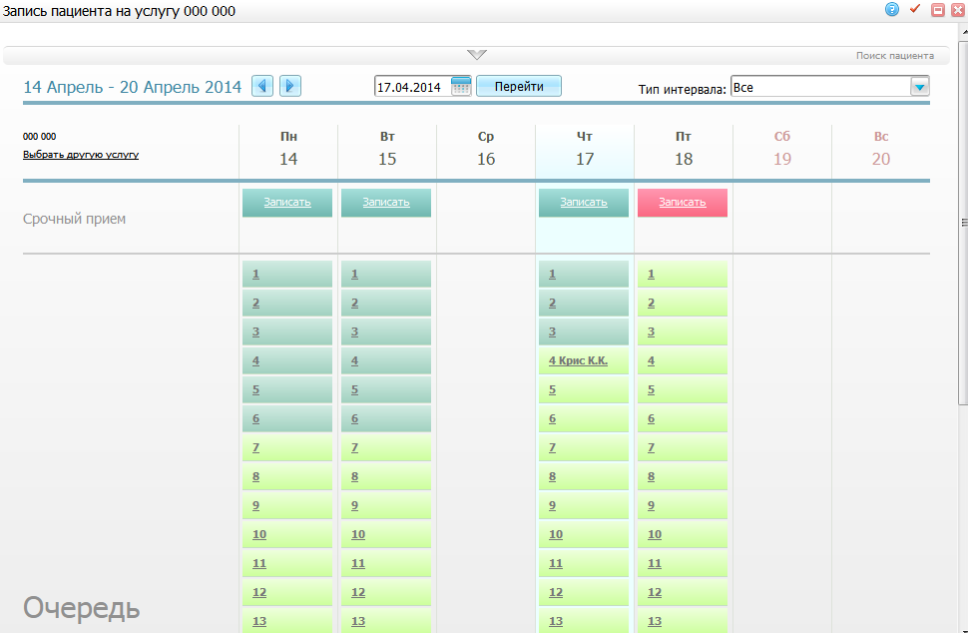
Рисунок 33 – Окно «Запись пациента на услугу»

Исправление кабинета или услуги
Если необходимо направить пациента в другой кабинет или назначить другую услугу, выберите в контекстном меню окна «Операции» пункт «Исправить кабинет/услугу».
Откроется окно расписания, где выберите новую услугу или кабинет (Рисунок 34).
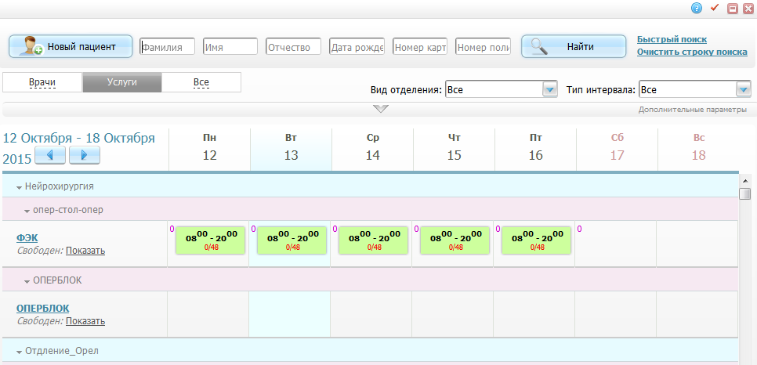
Рисунок 34 – Окно выбора расписания для перенаправления пациента в другой кабинет или услугу

Внесение результата операции
После операции введите в Систему ее результат. Для этого в рабочем окне журнала хирургических операций на исполненной операции в контекстном меню окна «Операции» выберите пункт «Внести результат».
Открывшееся окно, в зависимости от операции, может иметь различный вид (Рисунок 35).
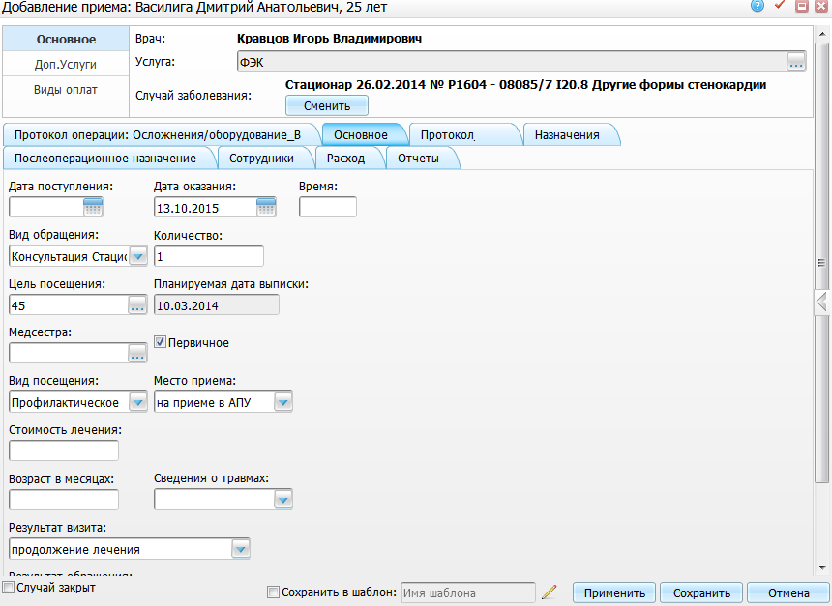
Рисунок 35 – Окно «Добавление приема»
В этом окне последовательно по вкладкам заполните все нужные поля и нажмите кнопку «Сохранить». После чего в журнале операций появится отметка об исполнении операции (Рисунок 36).
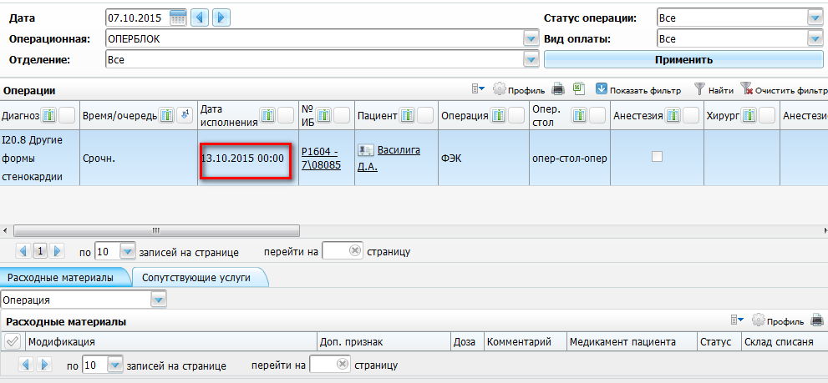
Рисунок 36 – Окно «Журнал хирургических операций»
Для отмены результата операции на выбранной операции в контекстном меню выберите «Отменить результат».
Перед отменой результата отмените списание всех медикаментов на операцию. Отмена результата операции доступна только пользователям, у которых есть на это право. Права на редактирование, отмену своих и чужих результатов настраиваются в пункте меню «Администратор/Доступ словаря услуг» (Рисунок 37).
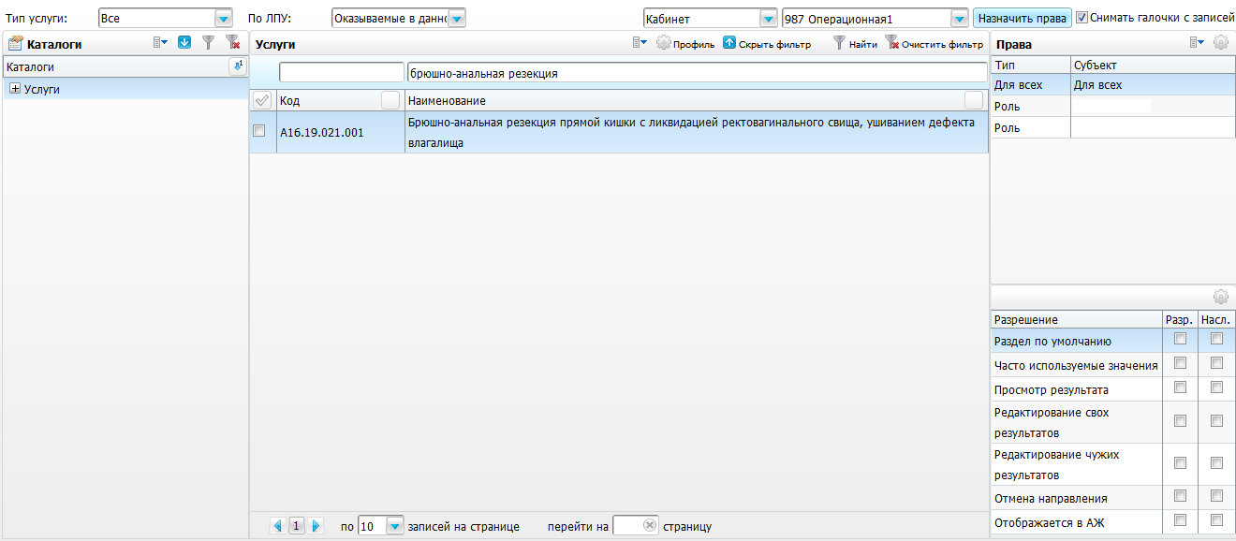
Рисунок 37 – Окно «Доступ словаря услуг»
Это окно поделено на пять частей:
- поля для отбора данных;
- «Каталоги» – возможность выбора услуг из каталога;
- «Услуги» – перечень услуг;
- «Права» – субъекты, имеющие права на услугу;
- «Разрешения» – права на действия над выбранной услугой.
Перемещаясь по каталогам, найдите искомую услугу, соответствующую операции. Другой вариант поиска доступен при нажатии кнопки «Показать фильтр». В появившиеся поля поиска введите код услуги и наименование, после чего нажмите кнопку «Найти». После нахождения услуги, на различные действия с ней можно дать права как отдельному сотруднику, так и на роль, кабинет, специальность в таблице «Права». Далее выбранной роли, кабинету, специальности или сотруднику можно дать права действия над этой услугой. Так, например, можно дать право на редактирование оказанной услуги, отмену оказания, редактирование чужих результатов.
Подробнее описание окна описано в руководстве администратора «Настройка Системы».

Просмотр истории болезни
Для просмотра истории болезни пациента из журнала операций в списке операций нажмите на номер истории болезни (Рисунок 38).
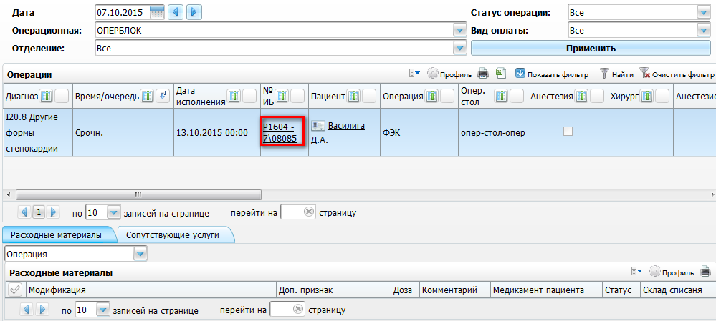
Рисунок 38 – Окно «Журнал хирургических операций»
После чего откроется история болезни выбранного пациента (Рисунок 39).
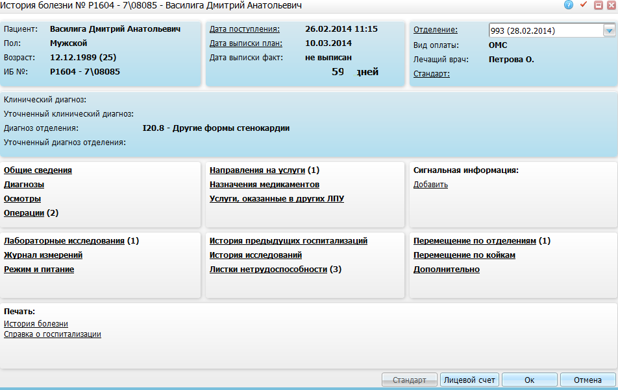
Рисунок 39 – Окно «История болезни»
Функционал истории болезни описан в руководстве пользователя «АРМ врача стационара».

Работа с очередью на операционные столы
Для работы с очередью зайдите в пункт главного меню «Рабочие места/Опер. блок/Очередь на опер. столы».

Просмотр списка операций и расписания операций
В окне «Очередь на опер. столы» виден список неутвержденных операций и расписание операций на день (Рисунок 40).
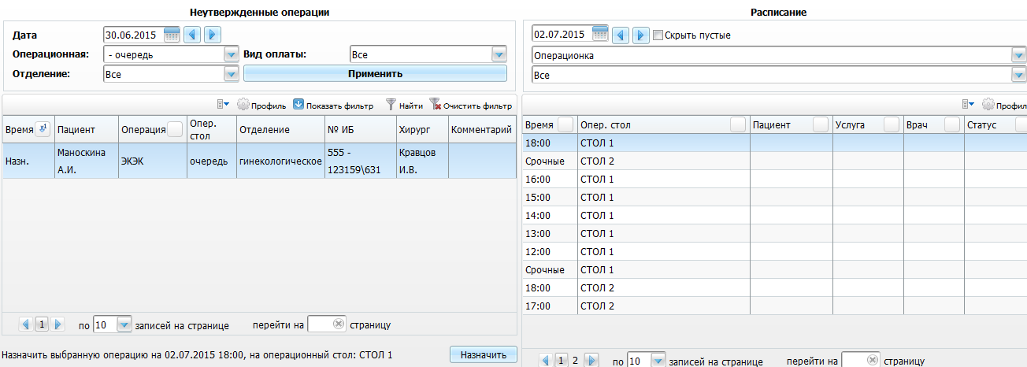
Рисунок 40 – Окно «Очередь на операционные столы»
Окно разделено на две части:
- «Неутвержденные операции» – перечень неутвержденных операций;
- «Расписание» – расписание операций.
Для поиска неутвержденных операций воспользуйтесь полями фильтра в окне «Неутверждённые операции»:
- «Дата» – укажите дату с помощью календаря или вручную. Просмотр записей на предыдущий или следующий день производится нажатием кнопок и соответственно;
- «Операционная» – выберите операционную из выпадающего списка с помощью кнопки ;
- «Отделение» – выберите отделение из выпадающего списка с помощью кнопки ;
- «Вид оплаты» – выберите вид оплаты из выпадающего списка с помощью кнопки .
После заполнения полей нажмите кнопку «Применить». В окне «Неутверждённые операции» отобразятся операции, соответствующие введенным параметрам.
Для отбора данных в окне «Расписание» воспользуйтесь полями фильтра:
- «Дата» – укажите дату с помощью календаря или вручную. Просмотр данных на предыдущий или следующий день производится нажатием кнопок и соответственно;
- «Скрыть пустые» – чтобы скрыть записи с пустыми значениями, установите «флажок» в этом поле;
- «Отделение» – выберите значение из выпадающего списка с помощью кнопки ;
- «Операционный стол» – выберите значение из выпадающего списка с помощью кнопки .
В окне «Расписание» отобразятся данные, соответствующие введенным параметрам.

Утверждение операций
В окне «Неутвержденные операции» (см. Рисунок 40) отображаются операции, которые были назначены, но которым еще не определялось точное время. Для утверждения такой операции в окне «Расписание» выберите время этой операции и нажмите кнопку «Назначить» (Рисунок 41). Данная операция исчезнет из списка неутвержденных операций.
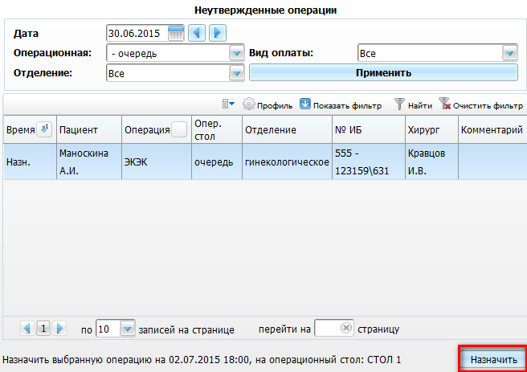
Рисунок 41 – Окно «Неутвержденные операции»
В случае ошибочного назначения, в окне «Расписание» (Рисунок 40) в контекстном меню выберите пункт «Отменить утверждение времени» (Рисунок 42), тогда операция снова появится в списке неутвержденных операций.
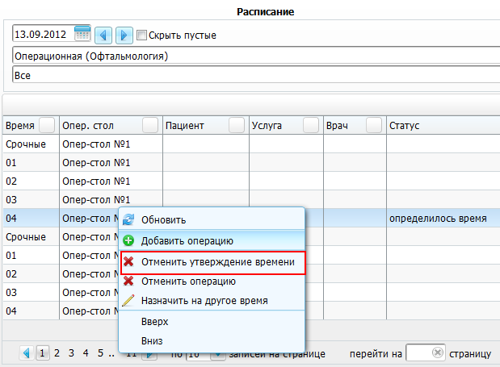
Рисунок 42 – Окно «Неутвержденные операции». Выбор пункта «Отменить утверждение времени»
При необходимости переместить утвержденную операцию вверх или вниз в списке операций на сегодня, воспользуйтесь контекстным меню в окне «Расписание» (Рисунок 40).
Операцию можно также назначить на определенное время в окне «Неутвержденные операции» с помощью пункта контекстного меню «Назначить на время», и в этом случае произойдет запись операции на то время, которое выделено в окне «Расписание» (Рисунок 40).
Назначить операцию на другое время можно в окне «Расписание» с помощью пункта контекстного меню «Назначить на другое время» (Рисунок 40).
Для отмены операции в окне «Неутверждённые операции» или «Расписание» воспользуйтесь пунктом контекстного меню «Отменить операцию» (Рисунок 40).

Назначение хирурга
Для назначения хирурга на операцию в окне «Неутвержденные операции» (Рисунок 40) выберите пациента и пункт контекстного меню «Назначить хирурга». В открывшемся окне «Выбор врача» выберите хирурга двойным кликом мыши.

АРМ Анестезиолога
Модуль врача-анестезиолога предназначен для просмотра анализов, истории болезни пациента, его анамнеза жизни, анамнеза заболевания, объективного статуса заболевания, назначения анестезиологического пособия.
Данный модуль позволяет выполнять следующие действия:
- просмотр истории болезни;
- осмотр пациента перед операцией;
- внесение данных об осложнениях при анестезии;
- внесение осмотров пациентов, находящихся в палате интенсивной терапии (ПИТ).
Анестезиолог может просмотреть историю болезни двумя способами:
- через пункт главного меню «Рабочие места/Пациенты в стационаре/Лечащий врач» (Рисунок 43).
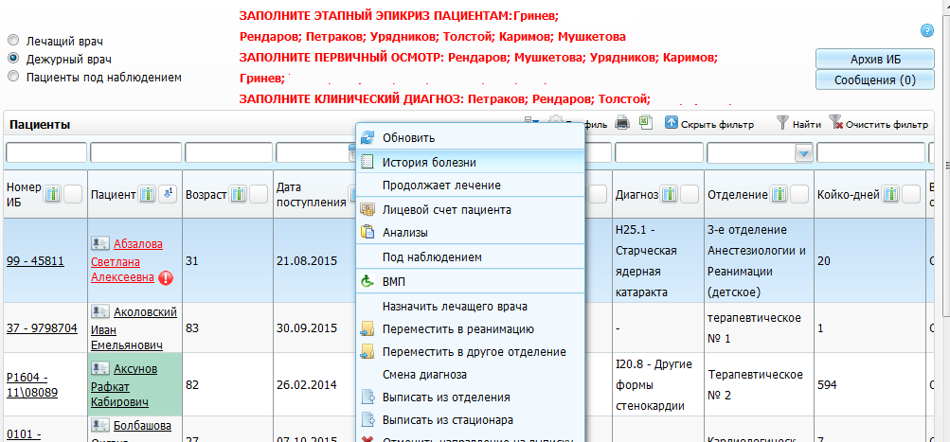
Рисунок 43 – Окно «Дежурный врач». Выбор пункта «История болезни»
В открывшемся окне установите переключатель в положение «Дежурный врач», найдите пациента и выберите пункт контекстного меню «История болезни».
- через пункт главного меню «Рабочие места/Опер. блок/Журнал хирургических операций» (Рисунок 44).
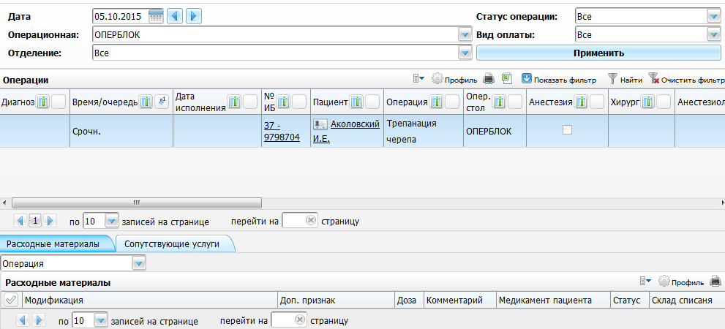
Рисунок 44 – Окно «Журнал хирургических операций»
В открывшемся окне выберите дату предстоящей операции, найдите пациента и нажмите возле его фамилии на ссылку с номером истории болезни.
В истории болезни (Рисунок 45) анестезиолог может просмотреть проведенные осмотры врачей на вкладке «Осмотры». Проведенные анализы можно посмотреть на вкладке «Лабораторные исследования».
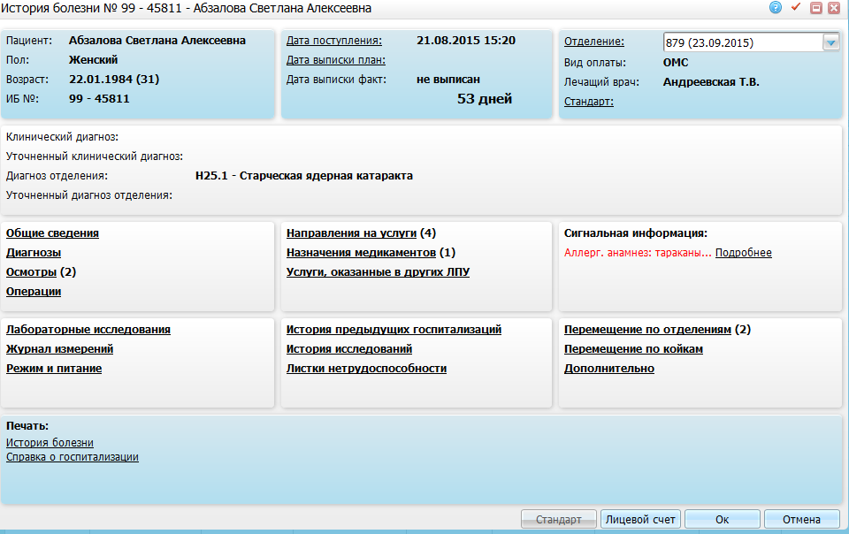
Рисунок 45 – Окно «История болезни»

Осмотр пациента перед операцией (первичный осмотр) анестезиолога
Перед операцией анестезиолог проводит осмотр пациента (первичный осмотр анестезиолога).
Чтобы провести первичный осмотр анестезиолога, в истории болезни пациента (см. Рисунок 45) перейдите на вкладку «Осмотры» и в открывшемся окне «Осмотры» (Рисунок 46) нажмите на кнопку «Провести осмотр».
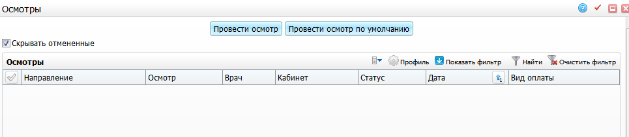
Рисунок 46 – Окно «Осмотры»
В открывшемся окне выберите услугу «Осмотр врача-анестезиолога» (Рисунок 47).
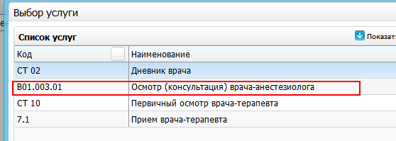
Рисунок 47 – Окно «Выбор услуги»
В открывшемся окне заполните все необходимые данные, после этого нажмите кнопку «Сохранить».

Внесение анестезии
Для внесения анестезии реализованы два способа:
- в окне «Рабочие места/Опер. блок/Журнал хирургических операций» (Рисунок 32) на выбранной операции в контекстном меню выберите пункт «Анестезия».
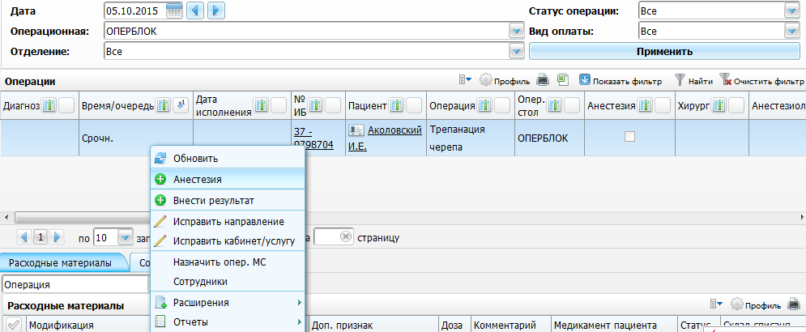
Рисунок 48 – Окно «Журнал хирургических операций»
Анестезия определяется по услуге, код которой указан в системной опции «OperAnestServiceCode» (Рисунок 48).
Есть возможность указания множества значений для услуги «Анестезия». Для этого в системной опции «OperAnestServiceCode» на вкладке «Тип данных» в поле «Значение» укажите значения через знак «;». Тогда при нажатии на пункт меню «Анестезия», открывается окно выбора услуги анестезии (Рисунок 49).
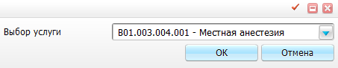
Рисунок 49 – Окно «Выбор услуги «Анестезия»»
В данном окне после выбора услуги нажмите кнопку «Ок», далее откроется окно добавление приема (Рисунок 50).
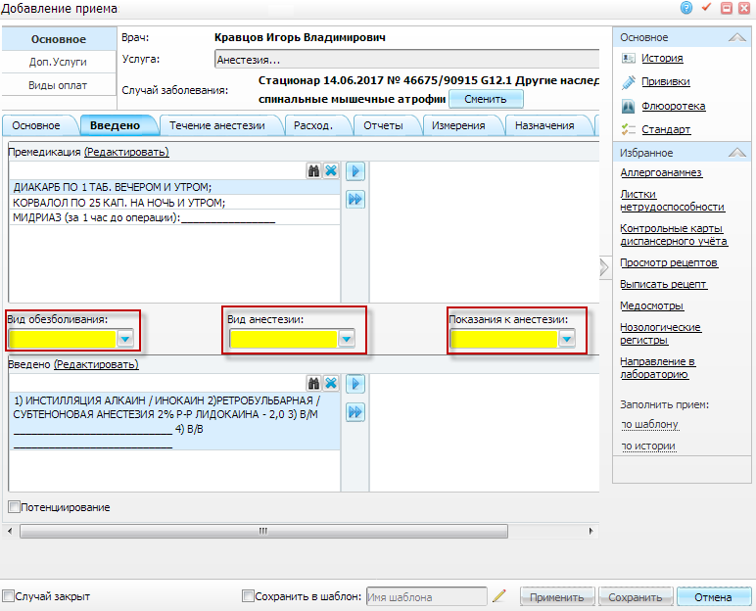
Рисунок 50 – Окно «Редактирование и добавление приема»
В открывшемся окне на вкладке «Введено» есть возможность указания вида обезболивания, вид анестезии и показания анестезии, отмечено красным цветом (Рисунок 50).
Настройка отображения полей «Вид обезболивания», «Вид анестезии» и «Показания к анестезии» описана в п. 2.9.
Далее в открывшемся окне (Рисунок 51) произведите списание анестезиологических препаратов на пациента.
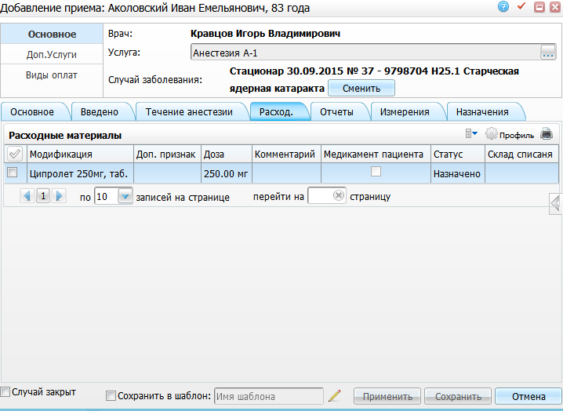
Рисунок 51 – Окно «Добавление приема»
Для этого перейдите на вкладку «Расход» и в контекстном меню выберите пункт «Добавить». Откроется окно «Расходные материалы: добавление» (Рисунок 52).
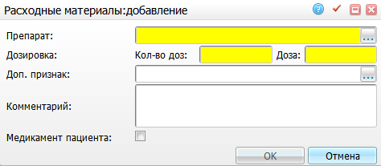
Рисунок 52 – Окно «Расходные материалы: добавление»
В открывшемся окне заполните поля:
- «Препарат» – для заполнения поля нажмите кнопку . Откроется окно «Выбор медикамента», в котором выберите значение двойным кликом мыши;
- «Дозировка» – укажите дозировку препарата;
- «Доп. признак» – для заполнения поля нажмите кнопку . Откроется окно «Дополнительные признаки назначения», в котором отметьте «флажком» нужное значение и нажмите кнопку «Ок», или выберите значение двойным кликом мыши;
- «Комментарий» – введите комментарий при необходимости;
- «Медикамент пациента» – если медикамент принадлежит пациенту, поставьте «флажок» в этом поле.
После заполнения полей нажмите кнопку «Ок» (подробнее списание препарата описано в руководстве пользователя «АРМ аптечный склад»).
Добавьте препарат в список расхода, после чего заполните данные на остальных вкладках и нажмите кнопку «Сохранить».
В журнале операций появится отметка о выполнении анестезии и фамилия врача, сделавшего ее (Рисунок 53).
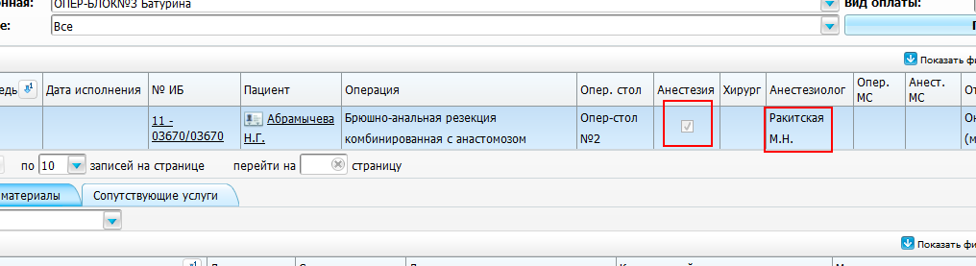
Рисунок 53 – Окно «Журнал хирургический операций»
- в журнале операций на выбранной операции в нижней части экрана присутствует вкладка «Расходные материалы». Выберите в выпадающем списке значение «Анестезия» с помощью кнопки (Рисунок 54).
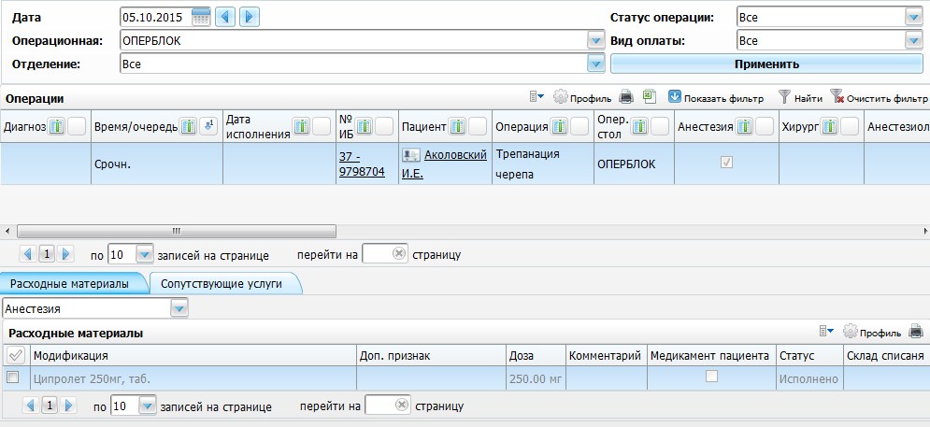
Рисунок 54 – Окно «Журнал хирургический операций»
В контекстном меню выберите пункт «Создать со списанием». Откроется окно назначения медикаментов «Лекарственное назначение» (Рисунок 55).
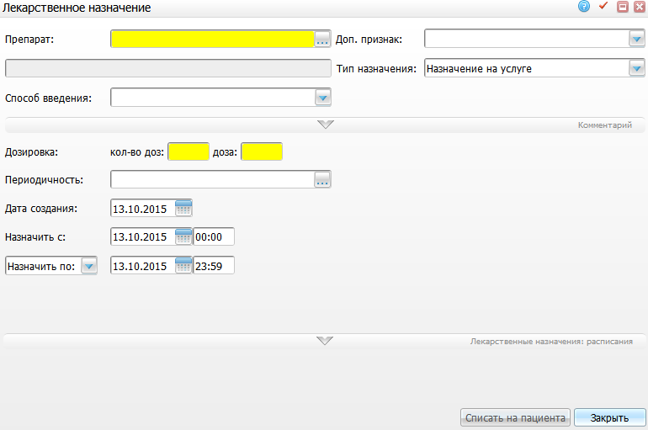
Рисунок 55 – Окно «Лекарственное назначение»
Заполните следующие поля:
- «Препарат» – выберите препарат. Для заполнения поля нажмите кнопку . Откроется окно «Выбор остатков», в котором выберите значение двойным кликом мыши;
- «Доп. признак» – выберите дополнительный признак из выпадающего списка с помощью кнопки ;
- «Тип назначения» – выберите тип назначение из выпадающего списка с помощью кнопки ;
- «Способ введения» – выберите способ введения из выпадающего списка с помощью кнопки ;
- «Комментарий» – при необходимости введите комментарий, для этого раскройте панель, нажатием на кнопку (Рисунок 56);
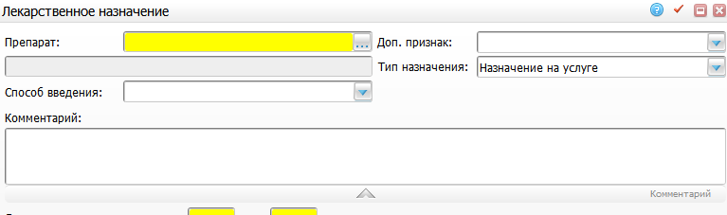
Рисунок 56 – Окно «Лекарственное назначение»
- «Дозировка» – введите дозировку препарата: количество доз в первое поле или дозу во второе поле;
- «Периодичность» – укажите периодичность применения препарата. Для заполнения поля нажмите кнопку . Откроется окно «Периодичность назначений», в котором отметьте «флажком» нужное значение и нажмите кнопку «Ок», или выберите значение двойным кликом мыши;
- «Дата создания» – укажите дату создания назначения с помощью календаря или вручную и время;
- «Назначить с» – укажите дату начала приема медикамента с помощью календаря или вручную и время;
- «Назначить по» – укажите дату окончания приема медикамента с помощью календаря или вручную и время. Из выпадающего выберите значения:
- «До выписки» – в этом случае прием медикамента заканчивается в день выписки пациента;
- «Количество дней» – в этом случае прием медикамента длится в течение того количества дней, которое пользователь укажет в соседнем поле.
Если у препарата имеется комплексный состав, тогда укажите дозировку для каждого препарата (Рисунок 57).
Рисунок 57 – Окно «Лекарственное назначение»
После заполнения полей произведите списание лекарственного назначения на пациента нажатием кнопки «Списать на пациента».
После списания препарата появится форма для списания нового лекарственного назначения. Чтобы просмотреть расписание списанные лекарственные назначения раскройте панель «Расписание» нажатием кнопки «Лекарственные назначения: расписание» (Рисунок 58).
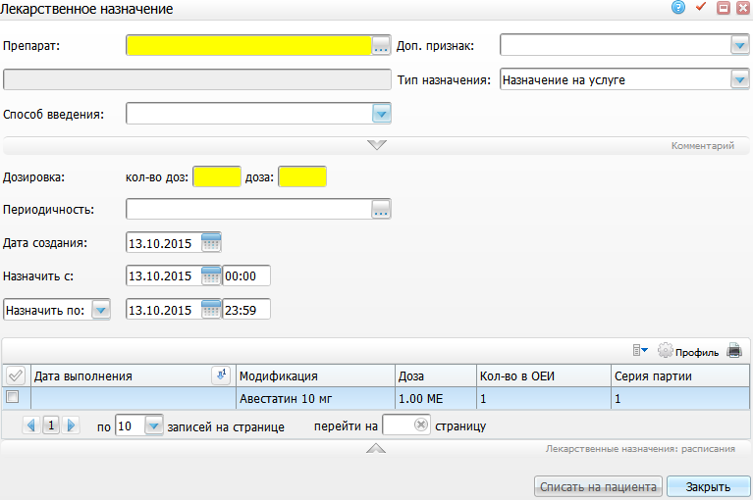
Рисунок 58 – Окно «Лекарственное назначение»
С помощью контекстного меню в раскрывшейся панели можно удалить списанные препараты. После списания медикаментов закройте окно нажатием кнопки «Закрыть».
Для отмены результата анестезии на выбранной операции в журнале операций в контекстном меню выберите пункт «Отменить результаты анестезии». Перед отменой результата отмените списание всех медикаментов на операцию (Рисунок 59).
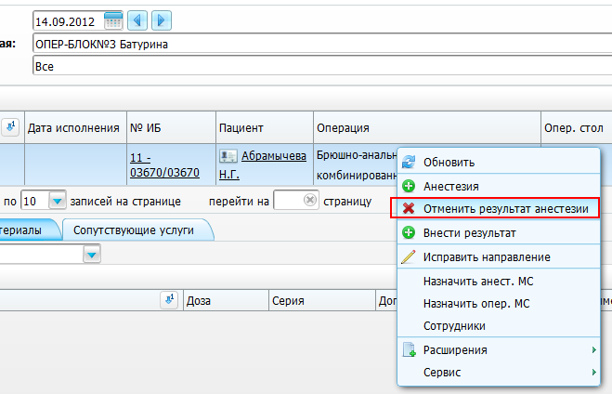
Рисунок 59 – Окно «Журнал хирургических операций». Выбор пункта «Отменить результат анестезии»
Отменить списание можно в журнале операций во вкладке «Расходные материалы» с помощью пункта контекстного меню «Отменить списание».

Внесение расходных материалов
Внести расходный материал можно в журнале операций на вкладке «Расходные материалы». Для этого выберите в выпадающем списке нужное значение и в контекстном меню выберите пункт «Создать назначение». Откроется окно «Расходные материалы: добавление» (Рисунок 52), в котором заполните нужные поля и нажмите кнопку «Ок».
Данное назначение появится во вкладке «Расходные материалы», где выполните назначение со списанием или без списания, воспользовавшись соответствующими пунктами контекстного меню (Рисунок 60).
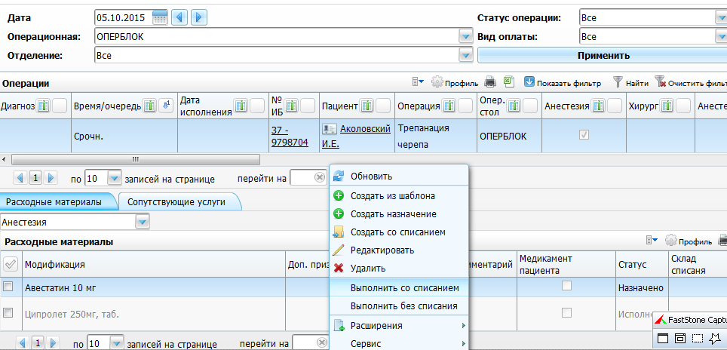
Рисунок 60 – Окно «Журнал хирургических операций». Выбор пункта «Выполнить со списанием»
При выборе пункта «Выполнить со списанием» отроется окно «Остатки», где выберите нужное значение и нажмите кнопку «Ок».
С помощью контекстного меню во вкладке «Расходные материалы» можно исправлять и удалять записи.

Внесение сопутствующих услуг
Для внесения сопутствующих операции услуг на выбранной операции в журнале операций перейдите на вкладку «Сопутствующие услуги».
На данной вкладке можно внести услуги, сопутствующие операции, такие как осмотр анестезиолога. Для этого в контекстном меню выберите пункт «Добавить и оказать» (Рисунок 61).
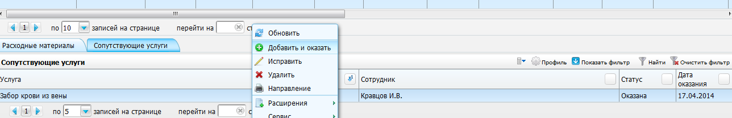
Рисунок 61 – Окно «Журнал хирургических операций». Выбор пункта «Добавить и оказать»
Откроется список услуг, с типом «Сопутствующая» и «Вспомогательная», которые может оказывать врач или медицинская сестра, под пользователем которого выполнен вход в Систему (Рисунок 62).
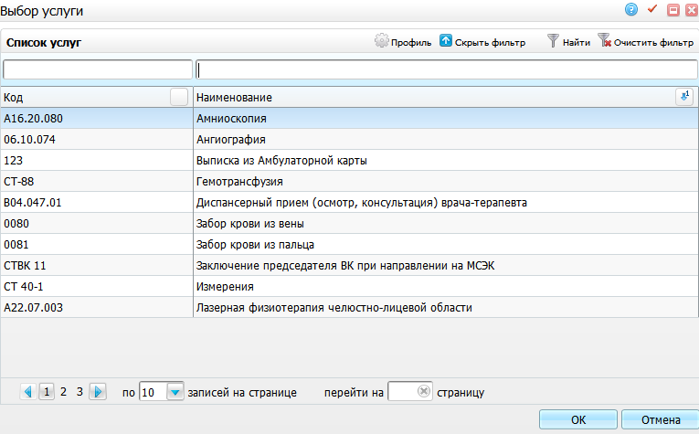
Рисунок 62 – Окно «Выбор услуги»
После выбора услуги, откроется окно оказания этой услуги, где заполните нужные поля и нажмите кнопку «Сохранить».
С помощью контекстного меню в журнале операций во вкладке «Сопутствующие услуги» можно исправлять и удалять записи.

Осмотр пациентов, находящихся в палате интенсивной терапии
Чтобы провести осмотр пациента, находящегося в ПИТ, в истории болезни пациента перейдите на вкладку «Осмотры» и в открывшемся окне «Осмотры» нажмите кнопку «Провести осмотр». В открывшемся окне выберите «Дневник врача-реаниматолога». Заполните все необходимые поля. После этого нажмите кнопку «Сохранить».

АРМ «Операционная медсестра»
АРМ «Операционная медсестра» предназначен:
- для внесения изменений в операции и операционные бригады;
- списания медикаментов в операционном блоке;
- внесения направления на операцию срочным пациентам.
Данный АРМ предоставляет следующие возможности:
- регистрация в программе информации об операции и операционной бригаде;
- списание медикаментов в операционном блоке;
- внесение направления на операции срочным пациентам.

Внесение сотрудников
Для учета рабочего времени на операцию и сотрудников, участвовавших в ней, в окне «Рабочие места/Опер. блок/Журнал хирургических операций» (Рисунок 32) в контекстном меню присутствуют пункты «Назначить анест. МС», «Назначить опер. МС», «Сотрудники» (Рисунок 63).
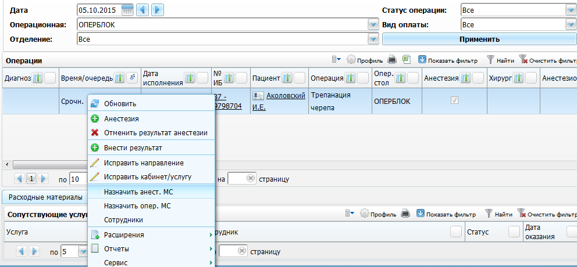
Рисунок 63 – Окно «Журнал хирургических операций». Выбор пункта «Назначить анест. МС»
При выборе пункта «Назначить анест. МС» или «Назначить опер. МС», откроется окно назначения соответствующей медицинской сестры (Рисунок 64).
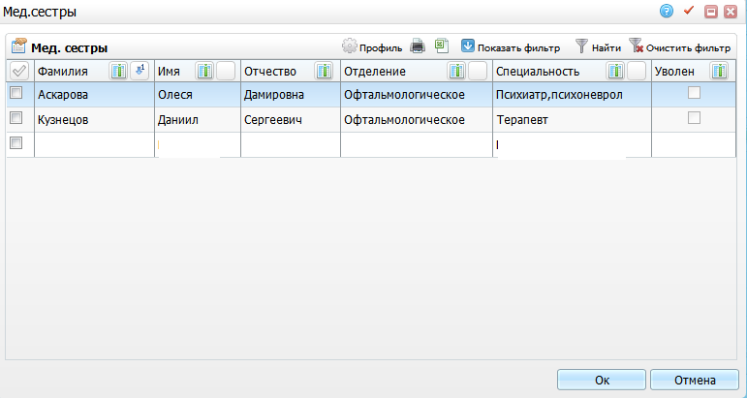
Рисунок 64 – Окно «Мед.сестры»
Примечание – Пункт контекстного меню «Назначить анест. МС» доступен пользователю в том случае, если у пользователя есть право «Возможность назначения» на уровень «Анест. Медсестра» в разделе «Уровни сотрудников». Пункт контекстного меню «Назначить опер. МС» доступен пользователю в том случае, если у пользователя есть право «Возможность назначения» на уровень «Назначить опер. МС» в разделе «Уровни сотрудников».
При выборе пункта «Сотрудники» в контекстном меню журнала операций откроется окно «Услуга» (Рисунок 65), в котором можно назначить хирурга, операционную бригаду, участвовавших в операции, а также указать осложнения.
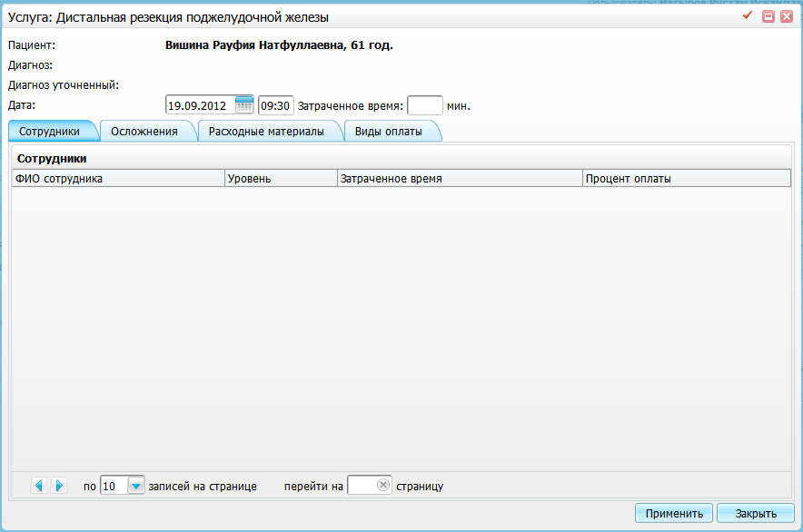
Рисунок 65 – Окно «Услуга: Дистальная резекция поджелудочной железы»
В верхней части окна укажите дату и время начала операции, и затраченное время на операцию.
Если при внесении сотрудника к операции существует ранее добавленный сотрудник с таким же кодом уровня, то предыдущий сотрудник удаляется из списка сотрудников операции. Список уровней, необходимых для проверки, указывается в системной опции «CheckDoubleDirEmp»:
- «Раздел» - «DIR_SERV_EMPLOYERS»;
- «Код опции» - «CheckDoubleDirEmp»;
- «Наименование опции» - «Проверка на наличие сотрудника операции с таким же уровнем»;
- «Уровень запрета переопределения» - «До версия-ЛПУ»;
- «Тип данных» - «Строка»;
- «Значение» - укажите коды уровней персонала через «;». Коды уровней можно посмотреть в окне «Администратор/ Уровни сотрудников».
Примечание – Настройка системных опций описана в руководстве администратора «Настройка системы».
На вкладке «Сотрудники» по умолчанию будет отображаться сотрудник, оказавший услугу анестезии, с уровнем «Анестезиологическая медсестра» (см. п. 5.2).
Примечание – Наследование данных о сотруднике, выполнившем анестезию, зависит от следующих настроек:
- в системной опции «OperAnestServiceCode» должен быть указан код (коды) услуги «Анестезии» (см. п. 5.2);
- в константе «JO_AnestNurse» (окно «Словари/Константы») должен быть указан код уровня «Анестезиологическая медсестра» (см. п. 2.8);
- должны быть права на уровень персонала в окне «Администратор/Уровни сотрудников» (см. п. 2.5).
Для добавления остальных сотрудников, участвующих в операции выберите пункт контекстного меню «Добавить». Откроется окно «Сотрудники на услуге: Добавление» (Рисунок 66).
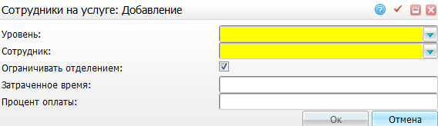
Рисунок 66 – Окно «Сотрудники на услуге: Добавление»
Заполните следующие поля:
- «Уровень» – выберите значение из выпадающего списка с помощью кнопки ;
- «Сотрудник» – выберите значение из выпадающего списка с помощью кнопки ;
- «Ограничивать отделением» – установите «флажок» для ограничения отделением;
- «Затраченное время» – укажите затраченное время на операции;
- «Процент оплаты» – укажите процент оплаты.
После заполнения полей нажмите кнопку «Ок».
С помощью контекстного меню на вкладке «Сотрудники» можно редактировать и удалять значения.
Также с помощью пункта контекстного меню «Добавить бригаду» можно добавить операционную бригаду на операцию.
На вкладке «Осложнения» можно добавить осложнения операции (Рисунок 67).
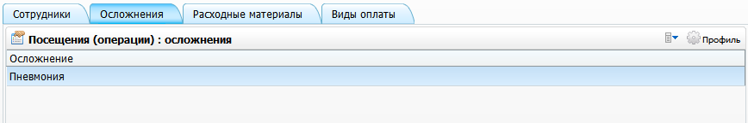
Рисунок 67 – Окно «Услуга». Вкладка «Осложнения»
Для этого выберите пункт контекстного меню «Добавить». Откроется окно (Рисунок 68).
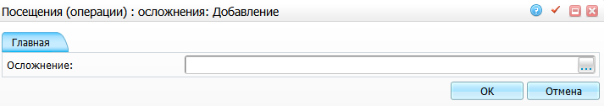
Рисунок 68 – Окно «Посещения (операции): осложнения: Добавление»
Далее укажите осложнение. Для этого нажмите кнопку . Откроется окно «Осложнения», в котором отметьте «флажком» нужное значение и нажмите кнопку «Ок», или выберите значение двойным кликом мыши. После заполнения поля нажмите кнопку «Ок».
С помощью контекстного меню на вкладке «Осложнения» можно просмотреть, редактировать и удалять значения.
На вкладке «Расходные материалы» можно просмотреть медикаменты на операцию. На вкладке «Вид оплаты» можно просмотреть виды оплат на операцию.
После заполнения нужных вкладок нажмите кнопку «Применить».

Добавление сотрудников и опер. бригад на операцию
Для назначения операционной бригады на неутвержденную операцию найдите в окне «Рабочие места/Опер. блок/Очередь на опер. столы» пациента и в окне «Неутвержденные операции» выберите пункт контекстного меню «Сотрудники» (Рисунок 69).
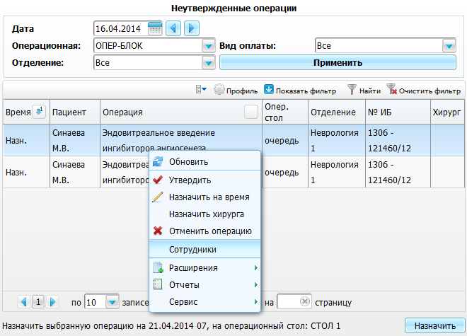
Рисунок 69 – Окно «Неутвержденные операции»
Откроется окно «Сотрудники на услуге», в котором содержится список сотрудников назначенных на эту операцию. Для добавления новых сотрудников или операционной бригады выберите в контекстном меню соответствующие пункты меню (Рисунок 70).
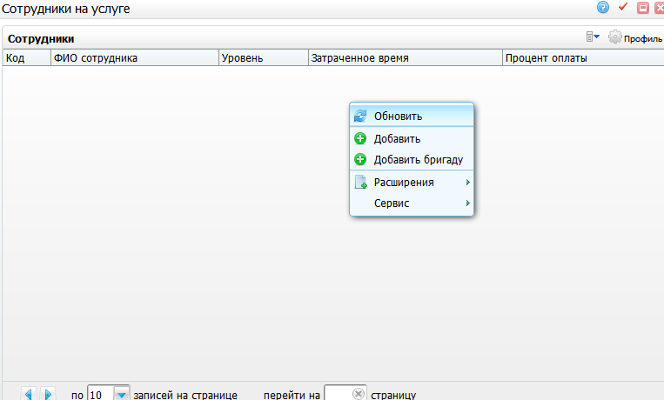
Рисунок 70 – Окно «Сотрудники на услуге»

Списание медикаментов и расходных материалов на операцию
Медикаменты списываются в окне «Журнал хирургический операций» (Рисунок 32).
В журнале операций на выбранной операции в нижней части экрана присутствует вкладка «Расходные материалы». Выберите в выпадающем списке значение «Операция» с помощью кнопки (Рисунок 71).
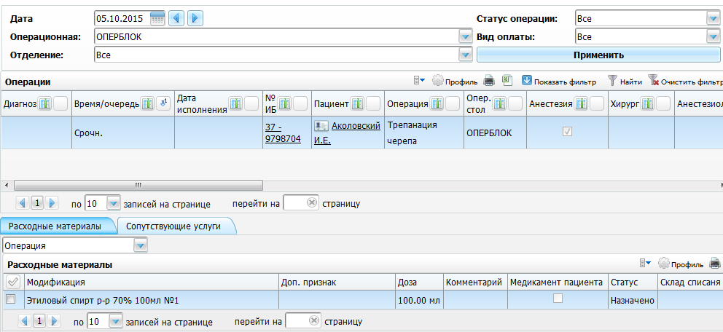
Рисунок 71 – Окно «Журнал хирургических операций»
В контекстном меню выберите пункт «Создать со списанием». Откроется окно назначения медикаментов.
После заполнения полей выполните списание лекарственного назначения на пациента, нажатием кнопки «Списать на пациента».
Для отмены результата анестезии на выбранной операции в контекстном меню журнала операций выберите пункт «Отменить результаты анестезии». Перед отменой результата выполните отмену списания всех медикаментов на операцию.
Отменить списание можно в журнале операций во вкладке «Расходные материалы» с помощью пункта контекстного меню «Отменить списание».

План операций
Чтобы просмотреть расписание операций на определенную дату, выберите пункт главного меню «Рабочие места/Опер. блок/План операций». Откроется окно «План операций на день» (Рисунок 72).
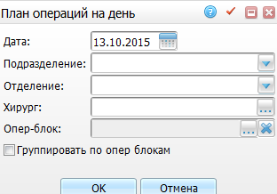
Рисунок 72 – Окно «План операций на день»
Заполните следующие поля:
- «Дата» – укажите дату с помощью календаря или вручную;
- «Подразделение» – выберите подразделение из выпадающего списка с помощью кнопки ;
- «Отделение» – выберите отделение из выпадающего списка с помощью кнопки ;
- «Хирург» – укажите хирурга. Для заполнения поля нажмите кнопку . Откроется окно «Хирурги», в котором отметьте «флажком» нужное значение и нажмите кнопку «Ок», или выберите значение двойным кликом мыши;
- «Опер. блок» – укажите операционный блок. Для заполнения поля нажмите кнопку . Откроется окно «Операционные», в котором отметьте «флажком» нужные значения и нажмите «Ок», или выберите значение двойным кликом мыши. Чтобы очистить поле, нажмите кнопку ;
- «Группировать по опер блокам» – для того чтобы группировать данные в отчете по операционным блокам, установите «флажок».
После заполнения полей нажмите кнопку «Ок». Откроется окно просмотра отчета (Рисунок 73).
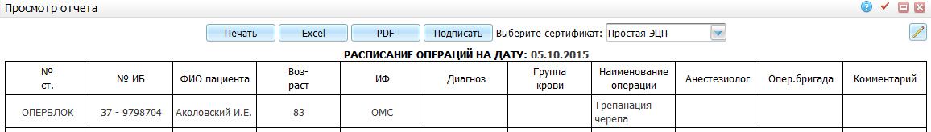
Рисунок 73 – Окно «Просмотр отчета»
Для печати отчета нажмите кнопку «Печать». Для выгрузки отчета в Excel нажмите кнопку «Excel». Чтобы открыть отчет в формате .pdf, нажмите кнопку «PDF». Для редактирования отчета воспользуйтесь кнопкой .

